МУНИЦИПАЛЬНОЕ БЮДЖЕТНОЕ
ДОШКОЛЬНОЕ ОБРАЗОВАТЕЛЬНОЕ УЧРЕЖДЕНИЕ
«ДЕТСКИЙ САД «СКАЗКА» г. ДОЛИНСК САХАЛИНСКОЙ ОБЛАСТИ
(МБДОУ «Сказка»)
694051 Сахалинская область, г. Долинск, ул.Октябрьская 17 тел / факс (8 424 42) 27-2-78
e-mail: sckazcka2014@yandex.ru

Обобщение педагогического опыта
«Социально – коммуникативное развитие и социальное воспитание старших дошкольников через использование программы
Л.И. Коломийченко «Дорогою добра»

Выполнил: воспитатель
Фурсова Елена Юрьевна

г. Долинск, 2019г.
Содержание
Введение……………………………………………………………………….........5
Глава 1. Теоретические основы социально – коммуникативного развития и социального воспитания старших дошкольников
1.1. Психолого – педагогические проблемы социально – коммуникативного развития дошкольников……………………………………………………………11
1.2. Особенности социально – коммуникативного развития старших дошкольников………………………………………………………………………14
1.3. Социальное воспитание в формировании личности детей старшего дошкольного возраста………………………………………………………….16
1.4. Краткие выводы по 1 главе…………………………………………………..18
Раздел 2. Технология опыта
Глава 2. Методические и дидактические особенности организации социально – коммуникативного развития и социального воспитания детей в условиях дошкольного учреждения и семьи.
2.1. Формирование у детей социально – коммуникативного развития и социального воспитания в условиях дошкольного учреждения и семьи……..19
2.2. Первый этап работы по программе Л.И. Коломийченко «Дорогою добра» в старшем дошкольном возрасте (старшая группа 2017 – 2018 учебный год)…………………………………………………………………………………..23
2.3. Второй этап работы по программе Л.И. Коломийченко «Дорогою добра». Технологические аспекты работы, по приобщению детей к разным видам социальной культуры в старшем дошкольном возрасте (подготовительная к школе группа 2018 – 2019 учебный год…………………………………………27
2.4. Работа по взаимодействию с семьями по вопросам социально – коммуникативного развития и социального воспитания в старших дошкольников………………………………………………………………………31
Раздел 3. Результативность опыта …………………………………………..32
Список использованной литературы …………………………………………..33 Рецензия
Приложение 1. Рабочая программа…………………………………………….34
Приложение 2. Анкета для родителей ………………………………………...41
Приложение 3. Критерии оценки детей………………………………………..43
Приложение 4. Уголок «Дорогою добра»……………………………………..46
Приложение 5. «Я – человек: я – мальчик, я – девочка»……………………...49
Приложение 6. «Мужчины и женщины»………………………………………50 Приложение 7. «Моя семья»……………………………………………………51 Приложение 8. «История развития человека»…………………………………52 Приложение 9. «Родной город. Родная страна»……………………………….53 Приложение 10. «Русская традиционная культура»…………………………….54
Приложение 11. Консультации для родителей………………………………........55 Приложение 12. Сводная таблица старшей группы на 2017 – 2018 учебный год)……………………………………………………………………………………58
Приложение 13. Проект «Разные дома»…………………………………………..60
Приложение14.«Моделирование родового дерева своей семьи»
……………………………………………………………………………………….62
Приложение15. «Историческое путешествие по родной стране»…………... 64
Приложение16.«Неделя русской культуры»……………………....66
Приложение 17. «Культура других народов»…………………………………67
Приложение 18. «Взаимодействие с семьями»………………………………….69
Приложение 19. Сводная таблица подготовительной к школе группы на 2018 – 2019 учебный год………………………………………………………71

Раздел 1. Информация об опыте
Сведения об авторе опыта | Ф.И.О. Фурсова Елена Юрьевна  Место работы: МБДОУ «Детский сад «Сказка»  Педагогический стаж: 30 лет  Преподаваемые предметы: Непосредственно образовательная деятельность: «Познавательное развитие», «Социально – коммуникативное развитие», «ФЭМП», Речевое развитие», «Прикладное творчество».  Специальность: воспитатель  Контактный телефон: 89244953605
Тема опыта | «Социально – коммуникативное развитие и социальное воспитание старших дошкольников через использование программы  Л.И. Коломийченко «Дорогою добра»
Целевая группа, на работу с которой направлен опыт | Дети старшего дошкольного возраста  (5- 7лет)  Воспитатель группы, родители воспитанников МБДОУ «Детский сад «Сказка»

«Воспитание есть процесс социальный в самом широком смысле. Воспитывает всё: люди, вещи, явления, но прежде всего и больше всего – люди. Из них на первом месте - родители и педагоги»».
А.С. Макаренко
Введение
Актуальность.
В связи с ведением ФГОС в ДОУ изменился подход в организации воспитательно – образовательного процесса, меняются формы и методы работы, которые требуют от педагога введение инновационных технологий, новых парциальных программ в воспитательно – образовательный процесс ДОУ. Современное общество живёт в постоянном изменяющемся мире в век информации и внедрение новейших технических средств информирования, постоянный дефицит времени изменяет привычные нормы и формы внутрисемейных и межличностных отношений. Многие родители считают, что интеллектуальное развитие ребёнка наиболее актуально в современном мире информационных технологий. В погоне за новыми тенденциями родители забывают, что ребёнок может быть интеллектуально развитым только тогда, когда сможет успешно адаптироваться в обществе, умеющий выстраивать межличностные отношения, имеющий, навыки конструктивного общения и воспитания. Поэтому процесс познания и усвоения социально – коммуникативного развития и социального воспитания дошкольника должен начинаться как можно раньше, а именно в дошкольном возрасте. Для этого мы считаем целесообразно внедрить для социально – коммуникативного развития и социального воспитания дошкольников парциальную программу Л.В. Коломийченко «Дорогою добра», которая направлена на усвоение норм и ценностей, принятых в обществе, включая моральные и нравственные ценности, развитие общения и взаимодействие ребёнка с взрослыми и сверстниками, становление самостоятельности, эмоциональной отзывчивости, сопереживания.
Развитие дошкольника осуществляется в социокультурном пространстве в ходе приобщения его к культурным ценностям, в процессе их усвоения и сотворения. Социально – коммуникативное развитие – это результат «взрастания» ребёнка в культуру, подлинного культуроосвоения и культуротворчества (Л.В. Выготский, В.Т. Кудрявцев).
Ребёнок не только присваивает, но и творит культуру: не в виде новых вещей и идей, а в виде новых социальных способностей.
К ним можно отнести: творческое воображение, способность прогнозировать ситуации социального взаимодействия, ориентация на позицию другого человека, элементы рефлексии, эмоциональная идентификация, социальный опыт, гуманное, толерантное отношение к себе подобному, уважительное и бережное отношение к достояниям культуры. Социально – коммуникативное развитие детей дошкольного возраста обеспечивает безболезненное вхождение ребёнка в мир социальных отношений, его самореализацию в обществе, в успешном общении, во взаимопонимании, бесконфликтном взаимодействии, это взаимосвязано и с социальным воспитанием, которое направлено на формирование социальной культуры, что проявляются в совокупности отношений: гуманного к людям, бережного к достояниям культуры, к результатам человеческого труда, уважительного к истории семьи, детского сада, страны, толерантного ко всему иному в человеке: возрасту, полу, национальности, физическим возможностям.
Актуальность данной проблемы определила выбор темы нашего исследования «Социально – коммуникативное развитие и социальное воспитание старших дошкольников через использование программы
Л.И. Коломийченко «Дорогою добра».
Объектом исследования выступает учебно-воспитательный процесс, ориентированный на социально – коммуникативное развитие и социальное воспитание старших дошкольников.
Предметом исследования является социально – коммуникативное развитие и социальное воспитание старших дошкольников.
Цель исследования – своевременное приобщение детей к социокультурным нормам, соответствующие возрастным, половым, этническим особенностям детей дошкольного возраста, достижение оптимального уровня социально – коммуникативного и социального воспитания развития дошкольников.
В соответствии с целью определены следующие задачи исследования:
- Формировать гуманное и бережное отношение к людям, к достояниям культуры, традициям русской культуры, как результат человеческого труда.
- Воспитывать уважительное отношение к истории семьи, детского сада, города, страны, к истории своего края.
- Воспитывать толерантность ко всему иному в человеке – возрасту, полу, национальности, физическим возможностям.
- Способствовать к проявлению интереса к сфере взаимоотношений между людьми разного возраста и пола, семейным делам, праздникам, обсуждению семейных проблем;
- Формировать навыки практического применения полученной информации в различных видах деятельности: музыкальной, речевой, изобразительной, трудовой, конструктивной, двигательной, коммуникативной, продуктивной, игровой, художественно – эстетической деятельности;
- Способствовать проявлению симпатии, эмоциональной идентификации в отношении к любимым литературным героям, историческим деятелям.
В ходе работы над темой исследования мы руководствовались следующими принципами:
- Управление по результатам мониторинга.
- Дифференциация – учёт возрастных и индивидуальных особенностей детей.
- Целостность – воспитательно – образовательный процесс.
- Гуманистичность – социально – коммуникативное и социальное воспитание дошкольников – важнейшая составляющая воспитательно-образовательного процесса в дошкольном образовательном учреждение.
- Системность – чёткая система с простым принципом построения. Формирование у детей обобщённого представления о социальном мире, становление основ диалектического понимания социальной действительности.
- Научность – развитие и стимулирование познавательных интересов к сфере социальных отношений старших дошкольников. Формирование основ научного мировоззрения.
- Интегративность – использование содержания социальной культуры в разных образовательных областях (познавательное, речевое, художественно – эстетическое, физическое развитие), его реализация в разных видах деятельности.
- Культуросообразность и регионализма – становление самосознания ребёнка на основе своего народа, ближайшего социального окружения, социальной действительности своего региона.
- Последовательности и концентричности - обогащение содержания различных видов социальной культуры по темам, блокам и разделам.

В ходе исследования была сформулирована гипотеза, заключающаяся в том, что социально – коммуникативное развитие и социальное воспитание старших дошкольников будет эффективным, если:
- обеспечена взаимосвязь когнитивного, эмоционально – чувствительной, поведенческой сферы и компонентов культурной компетентности ребёнка;
- реализовано продуктивное взаимодействие в системе «педагог-ребёнок-родитель» в процессе социально – коммуникативного развития и социального воспитания старших дошкольников;
- организован процесс ознакомления с видами социальной культуры: нравственно – эстетической, гендерной, народной, национальной, правовой, этнической в непосредственно образовательной деятельности, свободной деятельности, в игре;
- достигнуты такие результаты, как приобретение представлений о воспитании, как процесс приобщения к культурным ценностям и развитие интереса к ним, реализация имеющихся представлений в самостоятельной деятельности;
- имеют представления о своей видовой, родовой, половой, национальной принадлежности, аргументируют их по отдельным признакам;
- адекватно идентифицируют себя с представителями своей семьи, пола, национальности, осознают необходимость выполнения правил поведения во взаимоотношениях с людьми разного возраста;
- проявляют интерес к событиям семейной и общественной жизни, проявляют потребность в общении, владеют навыками поведения в быту, общественных местах;
- проявляют адекватные эмпатичные реакции: сопереживание, сочувствие, сострадание по отношению к родным людям, сверстникам. Осознают ценность исторических событий в жизни человека, детского сада, города, страны;
- проявляют заботу об окружающих людях, к объектам своей и иной национальной культуре, общению, толерантное отношение к окружающим;
- владеют доступным языком фольклорных произведений. Умеют рассказывать народные сказки, уместно использовать в речи пословицы, поговорки;
- владеют способами отражения имеющейся информации и в специально организованных и самостоятельных видах деятельности.
Новизна исследования заключается в использовании программы Л.В. Коломийченко «Дорогою добра», которая направлена на новый подход к процессу по социально – коммуникативному развитию и социальному воспитанию дошкольников.
Практическая значимость. Данный опыт работы может использоваться в дошкольных учреждениях в целях повышения качества социально – коммуникативного развития и социального воспитания во всех видах деятельности, а также в практике семейного воспитания.

Этапы педагогического исследования.
На подготовительном этапе мы определили тему исследования, обозначили основную цель и задачи, выдвинули гипотезу.
Основной этап начался с мониторинга социально – коммуникативного развития и социального воспитания (когнетивная, эмоционально – чувствительная, поведенческая сфера) группы старших дошкольников. Разработка и адаптирование рабочей программы «Дорогою добра»», по результатам мониторинга. Провели анкетирование среди родителей в начале учебного года.
Практический этап включил в себя внедрение программы в воспитательно образовательный процесс, уточнение и корректировка форм, методов и приёмов работы с детьми.
На заключительном этапе проводился итоговый мониторинг по социально – коммуникативному развитию и социальному воспитанию старших дошкольников.
В результате дети получили обобщённые представления о своей половой принадлежности взрослых людей, основных функциях членов семьи, бережного к ним отношения. Имеют представления о взаимоотношениях в детском саду, работающих в нём взрослых, о составе семьи, её родословной, семейных реликвиях. Знают достопримечательности города, страны о знаменитых людях, традициях, труде людей. Владеют представлениями об истории России, символике, праздниках, планете Земля, о населяющих её людях. Осознают нравственные поступки людей, общественную значимость исторических событий, возникновение предметов быта, техники. Различают городские и сельские поселения. Знают названия городов своего края, проявляют интерес к истории своего города.
Осознают нравственную ценность человеческих поступков, проявляют сопереживание, сочувствие в общении с близким, интересуются его состоянием.
Проявляют познавательный интерес к истории и культуре своей семьи, детского сада, города, страны.
Проявляют толерантность к людям других национальностей, симпатию, любовь, уважение к близким людям, сверстникам. Владеют собственным поведением, способами безопасного поведения. Умеют сдерживать проявления негативных эмоций, проявляют толерантное отношение к членам семьи, бережно относиться их интересам.

Глава 1. Теоретические основы социально – коммуникативного развития и социального воспитания старших дошкольников.
  - Психолого – педагогические проблемы социально – коммуникативного развития дошкольников.
Развитие социальной компетенции - важнейший и необходимый этап социализации ребёнка в процессе усвоения им опыта общественной жизни и общественных отношений. Уже с первых дней жизни ребёнок является существом социальным, поскольку любая его потребность не может быть удовлетворена без помощи и участия другого человека. Социализация, или усвоение ребёнком общечеловеческого опыта, накопленного предшествующим поколением, происходит только в совместной деятельности и общении с другими людьми. Именно так он овладевает речью, новыми знаниями и умениями, формируются собственные убеждения, духовные ценности и потребности, закладывается характер.
Постепенно, на основе опыта общения у детей развиваются социальная восприимчивость, эмоциональный интеллект, способность учитывать чувства и желания других, сопереживать им. Таким образом, мир для ребёнка начинается с чувств и отражается в его переживаниях: чем ярче и богаче, тем самобытнее его личность. Поэтому гармоничное развитие эмоциональной сферы дошкольника, социального и эмоционального интеллекта, эмоциональной отзывчивости, сопереживания – фундамент, на котором формируется личность ребёнка.
Л.С. Выготский писал, что «жизненный путь личности – это история её переживаний». Социально – коммуникативное развитие ребёнка, осуществляется в процессе социализации, выражается в способности его адекватно ориентироваться в доступном социальном окружении, осознанная самоценность собственной личности и других людей, выражая свои чувства и отношение к миру в соответствии с культурными традициями общества. Хочется отметить, что процесс социально – коммуникативного развития детей дошкольного возраста не может быть ограничен рамками одного вида деятельности, временем или сферой активности дошкольника. Особенность заключается в том, что оно осуществляется постоянно, пронизывает все аспекты жизнедеятельности детей.
Каждый ребёнок – индивидуальность. У него особая внешность, свои чувства и переживания. По мнению Л.С. Выготского, понятие о «Я» формируется у дошкольников из понятия о других.
Таким образом, - социальное отражённое понятие, строится на основе того, что дошкольник применяет по отношению к другим. Поэтому можно сказать, что «личность есть социальное в нас». Уверенность в себе базируются на основании ребёнком того, что он похож на других людей, но в то же время отличается от них. Эти различия зависят от пола, возраста, особенностей внешности, национальной принадлежности. Уверенность в себе определяется положительным самовосприятием ребёнка, принятием себя таким, какой он есть. Однако проявление индивидуальности не должны заключаться лишь в стремлении заявить о себе и отстоять себя любым способом, заставляя других считаться только с собственными настроением, желаниями. Совместно необходимо развивать социальную восприимчивость, понимать особенности, интересы, потребности других людей, что другой человек – тоже индивидуальность, и если у тебя свои вкусы, интересы, желания, стремления, то точно так же они есть и у других.
Дошкольника необходима учить социально – адекватным формам самопроявления и самовыражения. Проявление заботы, внимания, помощь другому человеку связаны с развитием мотивационного компонента социальной компетенции. Доброта, чуткость, справедливость, благородство, отзывчивость, откровенность формируются через надлежащие мотивы поведения и организацию закрепление поступков, так как каждый мотив ребёнка, если он проявляет устойчивость, в будущем может стать чертой его характера.
Важным фактором и условием полноценной социализации дошкольников это развитие толерантности. Маленькие дети не обладают развитым пониманием добра и зла. Для них оценка поступка определяется его последствиями: одобрением или наказанием. Они могут следовать только установленным правилам, чаще всего не понимая сути. Поэтому им трудно приспосабливать эти правила и лишь постепенно приходит собственная внутренняя оценка поступка. Ребёнок подражает взрослым, воспроизводит их действия, поступки и взаимоотношения в игровой форме, а взрослый: воспитатель или родитель, выступает для ребёнка в качестве образца в развитии всей социальной сферы дошкольника. Хорошие взаимоотношения с ними составляют основу для переживания ребёнком эмоционального благополучия. Дошкольник стремится действовать согласно требованиям взрослых и постепенно усваивает те нормы, правила и оценки, которые от них исходят. Важную роль в социально – коммуникативного развития дошкольника играет примеры героев литературных персонажей.
Так подбор сказок, стихов, рассказов, которые помогают проявлять эмоциональные переживания, дают дошкольнику представления о добре и зле, о необходимости поддержки друг друга, важности выполнения правил для благополучия каждого.
Выбор ситуации способов общения, этически ценных образцов поведения связан с развитием у детей социальных навыков. Их формирование зависит от глубины осознания ребёнком взаимозависимости друг другу, от умения выражать понятным и социально приемлемым способом свои желания, мнения и чувства, от понимания возможности их несовпадения с желаниями, мнениями и чувствами других.
Поэтому важно постепенно научить дошкольника понимать, из – за чего возникают проблемы в общении, решение этих проблем можно решить совместно со взрослыми. Развитие социальной восприимчивости можно решить при помощи использования различных методов и приёмов, а именно с помощью создания проблемных ситуаций, организация ролевых игр, в которых дети принимают на себя разные социальные роли, понимая, потребность друг в друге, значение взаимопомощи, дружбы.

1.2. Особенности социально – коммуникативного развития старших дошкольников.
Социально-коммуникативное развитие является одним из приоритетных направлений развития ребенка в дошкольном возрасте. Социально-коммуникативное развитие - это процесс усвоения и дальнейшего развития социально-культурного опыта, необходимого для его включения в систему общественных отношений.
Социально-коммуникативное развитие возрастает в современных условиях в связи с особенностями социального окружения ребенка, в котором часто наблюдается дефицит воспитанности, доброты, доброжелательности, речевой культуры во взаимоотношениях людей. Взаимоотношения и совместная деятельность ребенка с взрослым и сверстником — это необходимое условие психического развития ребенка, формирования его общественных качеств. Взаимодействуя со сверстниками, ребенок более самостоятелен и независим, он начинает точно оценивать себя и других, растет его способность выстраивать совместную деятельность. Высокий уровень развития коммуникативности выступает залогом успешной адаптации человека в любой социальной среде, что определяет практическую значимость развития коммуникативных качеств уже в период дошкольного детства.
Формирование успешного социально – коммуникативного развития дошкольников раскрывается через творческую социализацию и индивидуализацию, в которой важны не только и не столько познание и усвоение «готовых» социокультурных ценностей, сколько становление универсальных человеческих способностей, обеспечивающих возможность культуротворчества и прогрессивного развития социума (Л.С. Выготский, В.Т. Кудрявцев, Д.И. Фельдштейн).
Основные пути формирования социально – коммуникативного развития дошкольника – это социализация, приобщение к социальной культуре, социальной адаптации в обществе, его индивидуализация, становление социальных способностей, которая характеризует степень социальной самостоятельности и культуротворчество. В структуре общения дошкольников психологи: Л.С. Выготский, В.Т. Кудрявцев, Д.И. Фельдштейн выделяют ряд функциональных компонентов, в числе которых социальная ориентация, непосредственное взаимодействие и контроль.
Успешность общения, проявляющегося во взаимопонимании, бесконфликтном взаимодействии, предопределяется действием механизмов социально – коммуникативного развития. Так социальная ориентация старших дошкольников осуществляется по разным основаниям, сюда входят: (видовые, родовые, половые, национальные, этнические особенности), предвосхищающим воображением, мысленным прогнозированием хода развития ситуации взаимодействия, «запускающими» эмоциями либо провоцирующими, либо блокирующими дальнейших ход взаимодействия. Способами социального непосредственного взаимодействия выступает механизм рефлекторной регуляции. Его первичные проявления можно обнаружить в младенческом возрасте в виде социально направленной улыбки. Большое значение в процессе общения имеет механизм подражания, как один из путей проникновения в смысловые структуры человеческой деятельности. Контрольный компонент старших дошкольников в общении связан с действием механизмов оценки, как способ установления значимости социального контакта для субъекта, самооценка установления собственной значимости для других.
Социально – коммуникативное развитие дошкольников осуществляется под влиянием разных факторов как совокупности условий, обстоятельств, явлений, оказывающих влияние на вхождение ребёнка в мир социальных отношений. К основным факторам социально – коммуникативного развития дошкольников относятся: наследственность, как совокупность генетически заданных характеристик сюда входят этнокультурные и гендерные основания. Социокультурная и образовательная среда, как совокупность предметов, объектов, явлений социального окружения. Социальная активность, как способ самосовершенствования, творческой самореализации индивида и целенаправленное воспитание.
Социально - коммуникативные способности позволяют различать те или иные ситуации общения, понимать состояние других людей в различных ситуациях и на основе этого адекватно выстраивать свое поведение. Оказываясь в какой-либо ситуации общения с взрослыми или сверстниками (в детском саду, на улице, в транспорте и так далее), ребенок с развитыми социально - коммуникативными способностями сможет понять, каковы внешние признаки данной ситуации и по каким правилам в ней нужно действовать. В случае возникновения конфликтной или другой напряженной ситуации такой дошкольник найдет позитивные способы ее преобразования.

1.3. Социальное воспитание в формировании личности детей старшего дошкольного возраста.
«Воспитанный человек – это тот, кто хочет, и умеют считаться с другими, это тот, кому собственная вежливость не только привычна и легка, но и приятна. Это тот, кто в равной степени вежлив и со старшим и с младшим годами и положением» Д.С. Лихачёв.
Социальное воспитание дошкольников – это целенаправленный, содержательно наполненный, технологически выстроенный, диагностируемый процесс взаимодействия педагога с детьми, который способствует освоению ими социокультурных ценностей в разных видах деятельности. Цель социального воспитания в формировании личности детей старшего дошкольного возраста - это формирование базиса социальной культуры, проявляющейся в совокупности отношений, а именно гуманного - к людям, бережного к достояниям культуры, как результатам человеческого труда, уважительного – к истории семьи, детского сада, страны, толерантности – ко всему иному в человек: возрасту, полу, национальности, физическим возможностям.
Реализация социального воспитания в формировании личности дошкольника возможна при условии правильного подбора содержания взаимодействия педагога с детьми, где отражаются разные виды социальной культуры, доступные восприятию и усвоению в разные возрастные периоды, так в младенческом и раннем возрасте – народная, нравственно – эстетическая и семейно – бытовая культура. В младшем дошкольном возрасте содержание социального воспитания обогащается ценностями гендерной и национальной культуры. В старшем дошкольном возрасте – ценностями правовой, этнической и конфессиональной культуры. Социальное воспитание в формировании личности детей старшего дошкольного возраста предполагает учет индивидуальных половых, национальных особенностей ребёнка, бережное отношение к его индивидуальности. Активное включение старшего дошкольника в постижение ценностей социальной культуры, развитие способности быть субъектом собственного поведения, деятельности, жизни, быть способным не только познавать, но и творить культуру. Социальное воспитание дошкольников можно реализовать в определённой последовательности: от приобщения к социокультурным ценностям до культуротворчества которые можно сформировать в разных видах деятельности: игровой, коммуникативной (общение, взаимодействие со взрослыми и сверстниками), познавательной: восприятие художественной литературы и фольклора, формирование навыков самообслуживание и элементарного бытового труда, конструирование из разного материала (модули, бумага, природный материал), изобразительной (рисование, лепка, аппликация), музыкальной (восприятие музыкальных произведений, пение, музыкально – ритмические движения, игры на музыкальных инструментах), двигательной (овладение основными движениями) активности ребёнка. Социальное воспитание дошкольников в формировании личности предопределяет гармонизацию когнитивной, эмоционально – чувственной и поведенческой сфер. Которая обеспечивается в процессе участия ребёнка в разных видах деятельности, где соблюдается ряд педагогических условий: психолого – педагогических и социальных (компетентность воспитателей и родителей наличие развивающей среды, преемственность в работе с начальной школой), что обеспечивает успешность социального воспитания.
В социальном воспитании дошкольников большая роль принадлежит не только дошкольному учреждению, которое посещает ребёнок, но и семье. «Семья – социальный институт воспитания, в ней осуществляется преемственность поколений, социализация детей, что включает в себя передачу семейных ценностей и стереотипов поведения» подчёркивают О.Л. Зверева и Т.В. Кротова. Известный отечественный психолог Л.С. Выготский писал, что семья – важнейший элемент социальной ситуации развития. Именно семья оказывает решающее влияние на развитие основных черт личности ребёнка, формирование у него социально - нравственного потенциала. Вся воспитательная работа строится на основе единства знаний, убеждений и действия воспитателя и родителей. Огромное значение имеет пример взрослых: воспитателя, родителей и других близких людей из окружения ребёнка. Именно на положительных эпизодах из жизни старших членов семьи у дошкольников формируется понятие «что такое хорошо, а что такое плохо». Материальные ценности во многих семьях возвышаются над духовными, поэтому у детей искажены представления о гражданственности и патриотизме, справедливости и добре, милосердии и великодушии. В погоне за развитием интеллекта многие родители упускают из виду необходимость работы над социальным воспитанием своего ребёнка, над развитием нравственных и духовных качеств маленького человека. Не всегда родители понимают, что без этих качеств накопленные знания могут оказаться бесполезными. Воспитателю необходимо помочь родителям осознать, что именно в семье, должны сохраняться и передаваться нравственные ценности, созданные нашими дедами и прадедами, и что, в свою очередь, родители являются главными ответственными за воспитание своих детей.

1.4 Выводы по первой главе.
В теоретической части работы, опираясь на теоретические аспекты данной темы, которые обеспечивают приобщение детей к разным видам социальной культуры и педагогическую литературу, были проанализированы проблемы социально – коммуникативного развития и социального воспитания старших дошкольников. Социально – коммуникативное развитие является приоритетным и вводится сегодня в ранг стратегических направлений обновления российского образования, в том числе и дошкольного. Социально – коммуникативное развитие и социальное воспитание позволяет ребёнку занять своё место в обществе в качестве полноценного члена этого общества, которое осуществляется широким набором универсальных средств. К ним можно отнести: формируемые бытовые и гигиенические умения, элементы духовно – нравственной культуры, стиль и содержание общения, приобщение дошкольника к разным видам и типам отношений в основных сферах жизнедеятельности – общении, игре, познании, в разных видах деятельности. Воспитание человека, формирование развитой личности, составляет одну из главных задач современного общества. Оно требует усилий со стороны людей, и эти усилия направляются как на создание материальных возможностей, объективных социальных условий, так и на реализацию, открывающихся на каждом историческом этапе новых возможностей для духовно-нравственного совершенствования человека. Социально – коммуникативное развитие и социальное воспитание необходимо формировать систематически, оно должно базироваться на знаниях и учете объективных закономерностей развития личности, постепенно приобщая ребёнка к моральным ценностям человечества и конкретного общества. С течением времени ребёнок постепенно овладевает принятыми в обществе людей нормами и правилами поведения их взаимоотношений, присваивает, делает своими способы и формы взаимодействия, выражения отношения к людям, природе, к себе. Результатом нравственного воспитания являются появление и утверждение в личности определенного набора нравственных качеств, чем прочнее сформированы эти качества, тем меньше отклонений от принятых в обществе моральных устоев наблюдается у личности, тем выше оценка его нравственности со стороны окружающих. Таким образом, социально – коммуникативное развитие дошкольника - сложный и многоплановый процесс, в основе которого лежат усвоение дошкольниками норм и ценностей, принятых в современном обществе, развитие общения и взаимодействия со взрослыми и сверстниками.

Раздел 2. Технология опыта
Глава 2. Методические и дидактические особенности организации социально – коммуникативного развития и социального воспитания детей в условиях дошкольного учреждения и семьи.
2.1. Формирование у детей социально – коммуникативного развития и социального воспитания в условиях дошкольного учреждения и семьи.
Формирование социально – коммуникативного развития и социального воспитания - важная составляющая часть в воспитании дошкольников в условиях образовательного учреждения и семьи.
Методической основой работы по социально – коммуникативному развитию и социальному воспитанию дошкольников стала программа Л.В. Коломийченко «Дорогою добра». Программа направлена на достижение целевых ориентиров социально – коммуникативного развития, соответствует в ФГОС ДО, которая представлена отдельными видами социальной культуры: нравственно – этическая, гендерная, народная, национальная, этническая, правовая, доступная для восприятия и усвоении детьми. (Приложение 1. Рабочая программа. Календарно – тематическое планирование.).
Прежде чем адаптировать данную программу Л.В. Коломийченко «Дорогою добра» по социально – коммуникативному развитию и социальному воспитанию необходимо было выяснить, что родители считают важным в социально – коммуникативном развитии и социальном воспитании детей старшего дошкольного возраста. Для этого мы предложили родителям анкету по выбору программам разных авторов. В которых были указаны разные направления по социально – коммуникативному развитию детей в старшем дошкольном возрасте. Анкетирование показало, что 65% родителей хотели бы, чтобы дети занимались по программе Л.И. Коломийченко «Дорогою добра». Родители считают актуальным направлением по усвоению норм и ценностей, принятых в обществе, формирование у детей моральных и нравственных ценностей, развитие общения и взаимодействие с взрослыми и сверстниками. Развитие у детей социально – эмоционального интеллекта, отзывчивости, сопереживания. Формирование уважительного отношения к своей семье, истории, быту, социуму, природе. Программа способствует расширению детского кругозора, формированию мыслительной деятельности и подготовке к школе. 35% родителей проявили интерес к программе М.Д. Маханёва, О.А. Ушакова «Мы вместе». Родители считают, что программа способствует развитию социального и эмоционального интеллекта, толерантности, воспитание ценностного отношения к труду и его результатам. Итоги анкетирования показали, что родители считают важным развития у детей старшего дошкольного возраста социально – коммуникативного развития и социального воспитания в данном возрастном периоде. Поэтому по результатам анкетирования в приоритете оказалась программа Л.И. Коломийченко «Дорогою добра», поэтому мы решили взять за основу данную программу, которую адаптировали к старшему дошкольному возрасту детей.
Всю образовательную деятельность построили на интегративной основе, что соответствует требованию Федерального государственного образовательного стандарта дошкольного образования. Учитывая возрастные особенности детей старшего дошкольного возраста, построили свою работу по принципу «становление основ диалектического понимания социальной действительности». (Приложение 2. Анкета для родителей).
Для того чтобы провести диагностику социально – коммуникативного развития и социального воспитания детей мы разработали ряд критерий: по показателям когнитивной («знанивой»), эмоционально – чувствительной и поведенческой сфер. Проанализировали и спрогнозировали различные аспекты социального воспитания с целью его дальнейшего развития и совершенствования. (Приложение 3. Критерии оценки детей).
В старшем дошкольном возрасте большое значение в формировании социально - коммуникативного развития и социального воспитания имеет развитие общения и взаимодействие ребёнка со взрослыми и сверстниками. В формировании готовности к совместной деятельности, становление самостоятельности, целенаправленности и саморегуляции собственных действий имеет игра, как основной вид деятельности. Для решения задач социально – коммуникативного развития и воспитания использовали разные виды игр: дидактические, речевые, подвижные, театрализованные, сюжетно – ролевые. Всю свою работу построили так, чтобы старшие дошкольники приобщались к различным аспектам социальной культуры. Весь материал поделили на разделы, блоки – темы. Каждый блок и раздел содержит ряд тем, которые отражают различные направления процесса приобщения детей к социальной культуре. Наличие разделов, блоков и тем способствовали системному и целенаправленному блочно – тематическому планированию процесса реализации данной программы.
Работа с детьми проходила в разных видах деятельности: продуктивная, познавательная, речевая, изобразительная, музыкальная, конструктивная, игровая, двигательная. Учитывали в своей работе и элементы предметной развевающей среды.
Так в разделе «Человек среди людей» дети получали первоначальные представления о себе: выделяли внешние признаки, половые различия, настроения, чувства, переживания, поступки. Рассказывали о внутренней и внешней красоте мужчин и женщин, одежде, проявлениях достойного поведения. Определяли значимость труда взрослых в детском саду. Расширяли представления о близких и дальних родственниках их поведении, о «мужских» и «женских» праздниках и способах поздравления друг друга. Через дидактические игры выявляли различные эмоциональные состояния: спокойный, весёлый, грустный, сердитый или удивлённый. Для этого использовали ряд средств и способов выражения экспрессии: мимику, жесты, позы, интонацию. В игровой деятельности проявляли заботу к младшим, к сверстникам, к старшим. Формировали представления о том, что такое хорошо и что такое плохо; что можно делать, а чего нельзя; как следует вести себя с другими людьми и как можно оценивать свои и чужие поступки. Заучивали пословицы и поговорки о семье, о труде. В свободной игровой деятельности использовали сюжетно – ролевые игры по семейной тематике. В разделе «Человек в истории» уточняли, конкретизировали, дифференцировали представления о последовательности событий в жизни человека, детского сада, города, страны. Узнавали последовательность этапов жизни человека, происхождение имён, городов, улиц родного края. Путешествовали виртуально во времени, узнавали развитие человеческой цивилизации: транспорт, жилище, бытовые условия. Рассматривали тематические альбомы «Жилища разных времен», побывали на экскурсии «История осветительных приборов». Воспитывали чувство признательности и любви к своей семье, детскому саду, городу, к стране. Формировали способы восприятия человека как социально значимого существа. Проявляли доброжелательное, уважительное отношение к окружающему, к людям труда. Полученные знания и умения применяли в различных видах творческой, предметно – продуктивной, коммуникативной, самостоятельной и организованной деятельности.
В разделе «Человек в культуре» формировали первоначальные представления о культуре и культурном наследии. Познакомились с избой, с её убранством, с предметами русского быта. На тематической выставке предметов быта, дошкольники побывали в избе, узнали, что такое хлев, амбар, баня и колодец. Определяли функциональное назначение построек. Познакомились с русской традиционной культурой, её традициями, обрядами и праздниками. Формировали понятия о различных элементах русской культуры в устном народном творчестве, архитектуре, произведениях живописи, театре, и кино. Воспитывали интерес к культуре своего и других народов. Формировали толерантное отношение, интерес, симпатию и уважение к носителям других национальных культур, стремление к познавательно – личностному общению с ними. В разделе «Человек в своём крае» формировали понятия о родном крае как части России. Об истории зарождения своего края, города, улицах. Посещали достопримечательности родного города: памятники, скверы, парк. Культурные учреждения города: школу искусств, городскую библиотеку, спортивную и общеобразовательную школы. Знакомились с природой и богатствами родного края, города. Принимали участие в торжественных событиях, традиционных праздниках города, родного края.
В результате работы по программе по социально – коммуникативному развитию и социальному воспитанию дети получили представления о совокупности отношений гуманного к людям, бережного к достояниям культуры как результатам человеческого труда, уважительного к истории семьи, детского сада, страны, толерантного ко всему иному в человеке: возрасту, полу, национальности. Проявляют самостоятельность, могут регулировать своё поведение в соответствии с нормами социальной культуры. Проявляют сочувствие и сострадание к сверстникам, взрослым людям, к литературным персонажам. Имеют представление о русских традициях и праздниках. У детей улучшилось внимание, усидчивость, расширился кругозор, активный словарь.
По итогам работы своим достижением мы считаем - создание в группе атмосферы доброжелательности, сочувствия и взаимопонимания между детьми. Богатой в группе предметно - развивающей среды. В результате развития социально – коммуникативного и социального воспитания убедились, что старшие дошкольники получили познавательные сведения, развитие чувств и эмоций, сформировалось бесконфликтное поведение.

2.2. Первый этап работы по программе Л.И. Коломийченко «Дорогою добра» в старшем дошкольном возрасте (старшая группа) 2017 – 2018 учебный год.
Работая по программе «Дорогою добра» в старшей группе по социально – коммуникативному развитию и социальному воспитанию были включены различные виды детской деятельности: познавательная, речевая, коммуникативная, театрализованная, изобразительная, конструктивная, экспериментальная, трудовая, досуговая, игровая деятельность. Внедрение программы осуществлялась в интегративной форме: на непосредственно образовательной деятельности, художественно-эстетической деятельности, в процессе совместной деятельности воспитателя с детьми, в самостоятельной детской деятельности.
На первом этапе в группе была создана предметно-развивающая среда. Оформлен уголок «Дорогою добра» в котором размещена государственная символика (портрет президента РФ, флаг, герб, гимн), символика малой Родины (герб Сахалинской области и Долинского района), альбомы достопримечательностями столицы России города Москва, альбом с достопримечательностями города Долинска «Долинск – капелька России», открытки, книги об острове Сахалине, серия книг об истории возрождения Руси, различные дидактические настольно – печатные игры: «Хорошо – плохо», «Правильно – неправильно», «Кто кому приходится», «Кто живёт в хлеву», «Кому, что нужно для труда», «Быт семьи», Макет «Русское подворье». Тематические картотеки: «Уроки добра», «Пословицы и поговорки», «Предметы народного быта», «Русские народные игрушки» и другие. Уголок систематически пополнялся различными игрушками – предметами народного быта. (Приложение 4. Уголок «Дорогою добра»).
Для социально – коммуникативного развития и социального воспитания детей старшей группы, в блоке «Я – человек: я – мальчик, я – девочка» формировали у дошкольников первоначальные представления о себе, о своей родовой, половой принадлежности. Предлагали детям в познавательной деятельности определить «Чем похожи мальчики и девочки», просматривали слайды портретов художников: И. Глазунов «Вера», В. Серов «Мика Морозов», в изобразительной деятельности рисовали на тему: «Мои друзья – мальчики и девочки». В дидактической игре «Собери портрет» определяли, какое может быть настроение у героев сказок. Определяли различные эмоциональные настроения: спокойный, грустный, удивлённый или испуганный, а затем называли в речевой игре «Ласковые слова». Рассматривали иллюстрации «Разные поступки». Дети объясняли, доказывали, как проявляют себя настоящие мальчики и девочки, какие есть у них интересы и мечты. В образовательной деятельности «Речевое развитие» было предложено детям составить рассказ на тему «Если бы была у меня волшебная палочка». В свободной игровой деятельности организовали конкурс «Наши таланты».
Чтобы осознать общепринятые правила поведения в обществе (этикет), знакомили детей с правилами поведения в обществе, для этого предлагали различные проблемные ситуации: как правильно вести себя в театре, транспорте, магазине, в музее. Для расширения кругозора, на примерах героев художественной литературы, В. Осеева «Волшебное слово», обсуждали поступок, делали выводы. В свободной игровой деятельности предлагали дидактические игры: «Правильно и неправильно», «Уроки этикета» (Приложение 5. «Я – человек: я – мальчик, я – девочка»).
Расширяли представления о внешней и внутренней красоте мужчин и женщин, об мужских и женских профессиях, труд «мужской» и «женский». Побуждали детей к сюжетно – ролевым играм с героической тематикой «Пожарники», «Спасатели». После беседы о красоте мужчин и женщин, предлагали сюжетно – ролевые игры: «Парикмахерская», «Салон красоты». (Приложение 6. «Мужчины и женщины»).
В блоке «Моя семья» формировали представление о семье как совокупности людей разного пола, объединенным родовым началом, о семейных мужских и женских праздниках, родственниках. О взаимоотношениях и общении в семье. Побудили детей к проекту ко дню Матери «Мама - солнышко моё». Организовали выставку рисунков «Я и моя мама!», изготовили книжки – малышки «Моя семья». Дети рассказали о своей семье, красочно и красиво оформили книжку - малышку, а затем сделали презентацию книжки «Моя семья!», где рассказали о семейных праздниках, своей родословной, увлечениях своей семьи. Оформили коллективную стенгазету «Мама – солнышко моё!», а затем придумали подарки родным и близким. Заучивали пословицы и поговорки о семье. В конце проекта пригласили родителей на досуг «Мама - солнышко моё». (Приложение 7. «Моя семья»).
Человек – явление историческое. У каждого человека есть своя история. Для того что бы познакомить детей с появлением и развитием человека на Земле предлагали детям беседы и игры на тему: «Развитие человека». В дидактической игре «Лента времени», дети знакомились с последовательностью этапов жизни человека. В виртуальном путешествии во времени узнавали об истории жилища человека. В экспериментальной деятельности организовали опыты по изучению различных свойств, строительных материалов: глины, камня, дерева. Побывали на экскурсии в музее «История осветительных приборов». Совершили путешествие в прошлое стиральной машины, автомобиля. Развивали конструктивные способности, для музея конструировали различные виды транспорта. (Приложение 8. «История развития человека»).
У каждого человека, семьи, детского сада, родного города, страны есть своя история. В блоке «Родной город», «Родная страна» дифференцировали представления об истории возникновения родного города, название улиц и его достопримечательностях. Рассматривали альбом «Наш город раньше и теперь». Через дидактическую игру «Что за здание?», собирали пазлы и угадывали здание нашего города.
Совершали экскурсии к достопримечательностям города: Сквер «Чехова», площадь «Ленина», «Аллея Славы», Парк «Дружбы». Так же, как и город, родная страна имеет свою историю. Расширяли знания детей о родной стране, рассматривали тематический альбом «Древняя Русь», «Путешествие по страницам истории». В музыкальной деятельности прослушивали песни о русских богатырях, защитниках Отечества». (Приложение 9. «Родной город. Родная страна»).
Для формирования дифференцированных представлений и систематизации знаний детей знакомили с русской народной культурой. В блоке «Русская традиционная культура» узнали о функциональном назначении построек: избы, хлева, амбара, бани, колодца. Побывали на экскурсии «Внутреннее устройство и убранство избы». Расширяли представление об осветительных приборах. В старшем дошкольном возрасте очень важно познакомить детей с русским народным творчеством: с декоративной росписью и прикладным искусством. Чтобы познакомить с народными промыслами организовали мастер – класс по росписи деревянных ложек и матрёшек. Дети рисовали хохломские узоры, расписывали русскую матрёшку, деревянные ложки. Создали макет «Русское подворье». Через дидактические игры: «Ремёсла на Руси», «Кому что нужно для труда», расширяли представление о различных ремёслах и рукоделии в традиционной русской культуре. Разучивали загадки, пословицы, поговорки о животных, предметах быта.
Неоценимым богатством в русской традиционной культуре являются народные игры. Они вызывают интерес не только как жанр устного народного творчества. В них заключена информация, дающая представление о повседневной жизни наших предков – их быте, труде, мировоззрении. Игры были непременным элементом народных обрядовых праздников. В них удовлетворяется желание действия, развитие воображения, воспитывается умение преодолевать неудачи, а также переживать неуспех, постоять за себя и за справедливость. Фольклорные игры, песни, хороводы, уходящие своими корнями в древность, помогают детям прикоснуться к великому народному искусству, почувствовать глубину и красоту русских обычаев и обрядов. В образовательную деятельность включали подвижные и хороводные игры «Плетень», «Капуста», «Ворон», «Горшки», «Кто с нами», «Лапти». Слушали русские народные песни: «Во кузнице», «Валенки», «Во поле берёза стояла» и другие. Предлагали детям русские народные сказки, былины, рассматривали иллюстрации к сказкам, делали выводы, о том какой была одежда русского человека. В группе и в саду устраивались народные праздники, чтобы дети имели возможность окунуться в атмосферу общей радости и веселья: «Осенины», «Ярмарка», «Рождество», «Масленица. Календарные народные праздники – уникальная возможность для детей и взрослых ежегодно погружаться в мир народных песен, танцев, обрядов, игр. Праздники позволяют в увлекательном, захватывающем действии овладеть большим репертуаром народных песен, закличек, считалок. (Приложение 10. «Русская традиционная культура»).
В родительском уголке размещали информацию о народных праздниках, об их истории, о проектах, досугах по программке «Дорогою добра». В течение года организовывались тематические выставки: «Осенняя мастерская», «Моя любимая игрушка», «Мой любимый сказочный герой», «Моя семья», «Пасхальное яйцо». Совместное участие в творческих мероприятиях помогает объединить семью и наполнить её досуг новым содержанием. Создание условий для совместной творческой деятельности, сочетание индивидуального и коллективного творчества детей и родителей способствует единению педагогов, родителей и детей, что формирует положительное отношение друг к другу. Родители стали активными участниками педагогического процесса: принимали участие в проведении русских народных праздниках, в украшении группы к русским народным гуляниям: «Рождество», «Новый год», «Масленица». Родители активно с педагогами обсуждают вопросы по социально – коммуникативному развитию и социальному воспитанию на родительских собраниях, консультациях, круглых столах. (Приложение 11. Консультации для родителей).

По итогам первого года внедрения программы «Дорогою добра» мы провели диагностическое обследование. Данные диагностического обследования проводили по наработанным критериям (Приложение 3. Критерии оценки детей).
Анализ критериев показал, что если на начало учебного года мы имели следующие показатели: высокий уровень 0%, средний 67%, низкий 33%, то к концу учебного года, мы получили следующие результаты: высокий уровень 19%, средний 70%, низкий 11%. Критерии оценки сфер: когнитивной, эмоционально – чувствительной, поведенческой. На начало учебного года высокий уровень 11%, средний уровень 65%, низкий уровень24%. На конец учебного года, мы получили следующие результаты: высокий уровень30%, средний уровень 63%, низкий уровень 7%. Можно сделать вывод, что дети успешно усвоили знания, предложенные нами по программе Л.В. Коломийченко «Дорогою добра». (Приложение 12. Сводная таблица старшей группы на 2017 – 2018учебный год).

2.3. Второй этап работы по программе Л.И. Коломийченко «Дорогою добра».
Технологические аспекты работы, по приобщению детей к разным видам социальной культуры в старшем дошкольном возрасте (подготовительная к школе группа «2018 – 2019 учебный год)
Главным качественным результатом первого года работы над программой
по социально – коммуникативному развитию и социальному воспитанию «Дорогою добра» мы увидели, что ребята стали более раскрепощены, любознательны, доброжелательны, развивается чувство любви к своему народу, традициям и такое важное качество, как толерантность. Развитие этих качеств необходимо для того, чтобы ребёнок научился жить в обществе, рос гражданином своей страны.
Получив положительные результаты, на данном этапе, мы решили продолжить и углубить работу по приобщению детей к разным видам социальной культуры в подготовительной к школе группе. Для этого мы поставили перед собой цель: продолжать расширять и приобщать детей к разным видам культуры. Воспитывать патриота на конкретных героических примерах, исторических событиях, на народных традициях и правилах, по которым веками жила могучая Россия. Для того чтобы приобщить детей к разным видам социальной культуры решили вместе с детьми прослеживать связь между стариной и днём настоящим, дать понять ребёнку, что он хозяин своей Родины. Так в разделе «Человек в истории» обогащали первоначальные представления о роли человека в развитии культуры. Воспитывали интерес к культуре своего и других народов. Обогащали представления о жизни и быте первобытных людей. Так в группу пришло необычное видеописьмо, где ученики первого класса предложили детям сделать макет «Уголок древнего мира». Дети обсуждали, какое должно было быть жилище древнего человека, как они жили, чем занимались. Уточняли кому, что нужно для труда. В совместной деятельности рисовали жилища древнего человека. В Формировании толерантного отношения к культуре других народов стимулировали проявление познавательного интереса детей к жилищам разных народов и стран. Переложили детям проект «Разные дома». Побывали в «музее» домов разных народов. Расширили кругозор и познакомились с домами: игла, юрта, чум, вигвам, изба. Совместно с родителями изготовили макет к проекту «Разные дома». (Приложение 13. Проект «Разные дома»).
Для формирования познавательного интереса к явлениям истории и культуры своей семьи, воспитания любви и уважения к членам своей семьи, родным, родственникам, предкам, расширяли понятия: «род», «родня», «родословная», «родовое дерево». Оказали помощь библиотекарю в оформлении выставки «Обычаи и традиции русских семей». Подбирали для выставки книги и картинки о традициях в старину наших предков, рисунки с изображением славянской семьи. Составили схематическое изображение родословного дерева своей семьи. Побуждали детей рассказать о своих родных, с помощью родословного дерева. Предлагали детям дидактические и словесные игры: «Родословная», «Кто кому приходиться». (Приложение 14. «Моделирование родового дерева своей семьи»).
Продолжали расширять представления о культурных достояниях, достопримечательностях, исторических событиях нашей страны. Так в образовательной деятельности ребята получили письмо от детей детского сада, который находится в Татарстане. Ребята попросили оказать помощь и рассказать им о великих городах России. Через настольные игры: игра – лото «Москва – великий город», «Построй Спасскую башню», «Санкт – Петербург – город дворцов». Дети подбирали картинки и помогли ребятам узнать больше о городах России. Просматривали слайды «Православные храмы», знакомились с символами крещения: иконами, церквями, с православными праздниками, традициями. В свободной деятельности предлагали детям нарисовать храм, церковь нашего города. Раскрашивали пасхальные яйца. Расширяли представления о Защитниках земли русской. Формировали уважительное отношение к историческим личностям. Так ребята, получив видеописьмо от солдата, который служит в армии. Помогли солдату организовать выставку о славных людях России. Ребята находили портреты, книги, иллюстрации: Александра Невского, Дмитрия Донского, Петра Великого. Рассказали, чем они прославились, какие поступки совершили для великой России. Вспомнили пословицы и поговорки о Родине, героях. Формировали уважительное отношение к государственным символам России. Так в игре «Найди свой флаг» находили среди флагов разных стран, свой Российский флаг. Побывали в музее государственной символики. Обогащали представления о людях разных национальностей населяющих Россию. Формировали навыки самостоятельного применения полученных знаний в игровой деятельности. Так героине Олесе, которая живёт в Белоруссии, рассказали о разных национальностях, которые проживают в России. Собирали пейзаж из разрезных картинок с изображением пейзажа в разное время года. Одевали куклу в национальные костюмы: русский, татарский, белорусский. Познакомились с башкирской народной игрой «Юрта». (Приложение 15. «Историческое путешествие по родной стране»).
Чтобы расширить и обобщить представления о русской традиционной культуре, о наследии, воспитать познавательный интерес к культуре своего народа, предложили детям большой праздник под названием «Неделя русской культуры». Совместно с родителями и детьми организовали макет жилища русских людей. Макет «Русской избы» помогли воссоздать, атмосферу старины в избе. Домашняя утварь и предметы быта: деревянный стол, лавка, колыбелька для малыша, ухват и чугунок, половики, прялка. Рассматривая макет, дети узнали о прошлом различных предметов: о прялке, деревянном столе, лавке, ухвате и чугунке, половике, рушнике, коромысле с ведром, и познакомились с историей возникновения и видами ложек, а также назначением русской печи. Таким образом, у детей развивается устойчивый и углубленный интерес к произведениям искусства, обычаям, быту русского народа. Расшили представление детей о труде людей в селе и городе. В дидактической игре «Профессии города и деревни» закрепляли название профессий. Побывали на выставке кукол в русских народных костюмах, рассматривали репродукции картин: И. Аргунов «Портрет неизвестной в русском костюме», В. Суриков «Русская красавица». Через познавательную деятельность провели беседы на тему «Традиции и обряды русской семьи». Обобщали представления о русской кухне, как части национальной культуры. Познакомили детей с русскими народными играми: «Пирожок», «На блины», «Угадай на вкус». (Приложение 16. «Неделя русской культуры»).
В блоке «Культура других народов» формировали толерантное отношение к культуре других народов. Обогащали первоначальные представления о расовых различиях, между людьми живущих в разных странах мира. В дидактической игре «Сложи портрет», дети собирали разрезные картинки с изображением людей разных рас, определяли, к какой расе относится человек и в какой части света проживает. Расширяли представления об отдельных элементах культуры разных народов: язык, одежда, искусство, обычаи, национальная кухня, игры, игрушки. Предложили детям викторину «Культура других народов». Совместно организовали выставку иллюстрированных сказок народов мира. Разучивали пословицы и поговорки народов мира о дружбе и трудолюбии, любви к матери, к Родине. Предложили сделать аппликацию «Костюмы других народов». Находили общее и различие в культуре разных народов. (Приложение 17. «Культура других народов»).
Результаты развития познавательной деятельности детей по итогам внедрения второго этапа программы «Дорогою добра» отражены в данных диагностического обследования.
Данные диагностического обследования мы проводили по наработанным критериям (Приложение 3. Критерии оценки детей).
Оценка критериев показал, что если на начало учебного года мы имели следующие показатели: высокий уровень 22%, средний 88%, низкий 3%, то к концу учебного года, мы получили следующие результаты: высокий уровень 22%, средний 75%, низкий уровень 3%. Критерии оценки сфер: когнитивной, эмоционально – чувствительной, поведенческой. На начало учебного года высокий уровень 11%, средний уровень 80%, низкий уровень 9%. На конец учебного года, мы получили следующие результаты: высокий уровень 29%, средний уровень 67%, низкий уровень 4%. По результатам мониторинга можно сделать вывод, что дети старшего дошкольного возраста успешно усвоили программу Л.В. Коломийченко «Дорогою добра», дети с удовольствием знакомились с русской народной культурой, с её историей с традициями русских людей. (Приложение 19. Сводная таблица в подготовительной к школе группы на 2018-2019 учебный год).

2.4. Работа по взаимодействию с семьями по вопросам социально – коммуникативного развития и социального воспитания в старших дошкольников.
Для формирования у детей социально – коммуникативного развития и социального воспитания в условиях дошкольного учреждения и семьи необходимым является взаимодействие с родителями (законными представителями) по вопросам социально – коммуникативного развития и воспитания детей старшего дошкольного возраста.
Родители являются единомышленниками и активными помощниками в социально – коммуникативном развитии детей, которое базируется на положительных примерах в поведении взрослых. Поэтому очень важно по вопросам социально – коммуникативного развития и социального воспитания детей повысить социальную компетентность родителей.
Для этого мы использовали различные формы и методы работы с семьёй. Выделили основные условия работы с семьёй: целенаправленность, системность, плановость, доброжелательность и отзывчивость. Проводили групповые родительские собрания, консультации, беседы. По вопросам социально – коммуникативного развития и воспитания организовывали вечер вопросов и ответов, дискуссии. В помощь для родителей оформляли наглядно – информационные стенды, в родительском уголке, выставляли папки – передвижки, оформляли фотовыставки. Привлекали родителей разных национальностей вместе с детьми к участию в ознакомлении с культурой и традициями народов живущих в России. Это формирует у каждого ребёнка уважительное отношение и чувство принадлежности к своей семье, к своей национальности. Родители могли познакомиться на сайте ДОО с мероприятиями в детском саду и в группе: «Дни открытых дверей», досуги, праздники, презентации семейного опыта. Организовывали индивидуальную работу: консультации, беседы. В совместной деятельности педагогов, детей и родителей проводились совместные занятия, досуги, проекты, конкурсы. Различные выставки поделок, рисунков, стенгазет.
Родители отмечают, что проводя совместную работу по ознакомлению детей и родителей по вопросам социально – коммуникативного развития и социального воспитания дают свои результаты и в этом помогает программа «Дорогою добра». Родители отмечают, что дети проявляют интерес и потребность в общении с другими людьми: близкими, сверстниками. Общение бесконфликтное, социальные эмоции устойчивы, позитивны. Дети стараются проявлять толерантное отношение к людям разного возраста и пола, разной национальности. Проявляют бережное отношение к ценностям культуры. (Приложение 18. «Взаимодействие в семьями»).
Раздел 3. Результативность опыта
Проанализировав работу по программе Л.И. Коломийченко «Дорогою добра» и опираясь, на результаты мониторинга по итогам внедрения программы в образовательный процесс мы пришли к выводу, что:
1. Дети стали более самостоятельными, целенаправленными в саморегуляции собственных действий. Проявляют адекватные Эмпатийные реакции: сопереживание, сочувствие, сострадание в содействии к сверстникам, родным людям, взрослым, в различных ситуациях социальной коммуникации.
2. Осознают ценность исторических событий в жизни человека, детского сада, города, страны. Дети стали более уважительно относиться к семье, родному краю, его истории и людям, живущим в городе Долинске; стали более доброжелательными, отзывчивыми, коммуникабельными.
3. Выпускники дошкольной группы имеют устойчивые знания по народной культуре, традициям, принимают активное участие в народных праздниках.
Владеют доступным языком фольклорных произведений. Стали активнее использовать в своей деятельности произведения фольклора: загадки, сказки, потешки, считалки; умеют играть в русские народные игры. Отражают имеющеюся информацию в организованной и самостоятельной деятельности.
4. Проявляют интерес к событиям семейной и общественной жизни, проявляют потребность в общении, владеют навыками поведения в быту, общественных местах.
5. Повысилась заинтересованность родителей к формированию и развитию социально – коммуникативного развития и социального воспитания своих детей.
Данный опыт работы может использоваться в дошкольных учреждениях в целях повышения социально – коммуникативного развития и социального воспитания во всех видах деятельности, а так же в практике семейного воспитания. Используя возможности интернета, делимся накопленным опытом, публикуя свои материалы в интернете.
Таким образом, результаты работы свидетельствуют об эффективности использования программы Л.В. Коломийченко «Дорогою добра». Мы глубоко уверены, что именно системная работа в направлении по социально – коммуникативному развитию и социальному воспитанию даёт возможность для развития чувств, эмоционального и культурно-творческого потенциала каждого ребёнка. Для развития его эмоциональной, познавательной и интеллектуальной сфер, продуктивной деятельности, личностного, духовно-нравственного развития, воспитания патриотизма.

Список использованной литературы

- Авдеева Ю.В. Коммуникативное развитие детей 5 -7 лет. - М., 2012.
- Алябьева Е.Ф. Воспитание культуры поведения у детей 5-7 лет: Методические рекомендации. М.,2019.
- Арушанова А.Г. Развитие коммуникативных способностей дошкольника. М:., 2011.
- Иванова Н.В. Социальное развитие детей в ДОУ: Метод. Пособие. М., 2008.
- Маханева М.Д., Ушакова – Славолюбова О.А. Мы вместе: Социально – коммуникативное развитие дошкольников. – М.: ТЦ Сфера, 2017. – 224с.
- Маханева М.Д. Нравственно – патриотическое воспитание детей старшего дошкольного возраста. - 2-е изд., испр. и доп.-М.: АРКТИ,2005. - 72 с.
- Коломийченко Л.В. Дорогою добра: Концепция и программа социально – коммуникативного развития и социального воспитания дошкольников. – М.: ТЦ Сфера, 2017. – 160с. (Дорогою добра).
- Коломийченко Л.В., Чугаева Г.И., Югова Д.И. Дорогою добра. Занятия для детей 5-6 лет по социально – коммуникативному развитию и социальному воспитанию / Под ред. Л.В. Коломийченко. – М.: ТЦ Сфера, 2017. – 192 с.
- Коломийченко Л.В., Чугаева Г.И., Югова Д.И. Дорогою добра. Занятия для детей 6-7 лет по социально – коммуникативному развитию и социальному воспитанию / Под ред. Л.В. Коломийченко. – М.: ТЦ Сфера, 2018. – 320 с.
- Коломийченко Л.В., Конышева Е.А. Формирование гендерной толерантности у детей старшего дошкольного возраста в процессе игры – драматизации: Моногр. Пермь, 2013.
- Федеральный государственный образовательный стандарт дошкольного образования.- М: УЦ Перспектива, 2014.-32с.
- Чебан А.Я., Бурлакова Л.Л. Знакомим дошкольников с народной культурой. М., 2012. – 145с.

Приложение 1.
Рабочая программа

Пояснительная записка
Современные состояние науки и практики дошкольного образования свидетельствует об огромном потенциале программ и технологий, связанных с освоением детьми разных видов социальной культуры. Это находит отражение во ФГОС ДО и представлено образовательной областью «Социально – коммуникативное развитие».
Парциальная образовательная программа дошкольного образования по социально – коммуникативному развитию и социальному воспитанию Л.В. Коломийченко «Дорогою добра» направлена на достижение целевых ориентиров социально – коммуникативного развития и представлена отдельными видами социальной культуры: нравственно – этическая, гендерная, народная, национальная, этническая, правовая, конфессиональная.
Программа построена в соотвесчтвии с ФГОС ДО и отражает основные направления приобщения дошкольников к различным аспектам социальной культуры. Реализация программы осуществляется в соотвесчтвии с принципами:
- Последовательность и концентричность, обеспечивает обогащение содержания социальной культуры по темам, блокам и разделам, познание объектов социального мира в процессе их исторического развития;
- Системность, формирование у детей обобщённого представления о социальном мире, в котором все объекты, процессы, явления, поступки, переживания людей находятся во взаимосвязи и взаимозависимости;
- Интегративность, реализация содержания социальной культуры в разных видах деятельности: познавательной, речевой, игровой, коммуникативной, двигательной, театрализованной, экспериментальной, конструктивной, изобразительной, трудовой.
- Культуросообразности и регионализма, становление различных сфер самосознания ребёнка на основе культуры своего народа, ближайшего социального окружения, на познании особенностей социальной действительности своего региона;
- «Диалога культур», понимание временной и исторической последовательности развития материальных и духовных ценностей, культура разных народов; Образовательная программа «Дорогою добра» доступна для восприятия и усвоения детьми дошкольного возраста. Она объединяет различные разделы воспитательно – образовательного процесса.
Программа Л.В. Коломийченко «Дорогою добра» направлена на:
- Усвоение норм и ценностей, принятых в обществе, включая моральные и нравственные ценности, развитие общения и взаимодействие ребёнка со взрослыми и сверстниками, становление самостоятельности и саморегуляции собственных действий;
- Развитие социального и эмоционального интеллекта, эмоциональной отзывчивости, сопереживания, формирование готовности к совместной деятельности со сверстниками, формирование уважительного отношения и чувства принадлежности к своей семье и к сообществу детей и взрослых в организации;
- Формирование позитивных установок к различным видам труда и творчества;
- Формирование основ безопасного поведения в быту, социуме, природе;
Актуальность
В связи с ведением ФГОС в ДОУ изменился подход в организации воспитательно – образовательного процесса, меняются формы и методы работы, которые требуют от педагога введение инновационных технологий, новых парциальных программ в воспитательно – образовательный процесс ДОУ.
Современное общество живёт в постоянном изменяющемся мире в век информации и внедрение новейших технических средств информирования, постоянный дефицит времени изменяет привычные нормы и формы внутрисемейных и межличностных отношений. Многие родители считают, что интеллектуальное развитие ребёнка наиболее актуально в современном мире информационных технологий. В погоне за новыми тенденциями родители забывают, что ребёнок может быть интеллектуально развитым только тогда, когда сможет успешно адаптироваться в обществе, умеющий выстраивать межличностные отношения, имеющий, навыки конструктивного общения. Поэтому процесс познания и усвоения социально – коммуникативного развития и социального воспитания дошкольника должен начинаться как можно раньше, так как развитие ребёнка осуществляется в социокультурном пространстве в ходе приобщения ребёнка к культурным ценностям, в процессе их усвоения и сотворения. Социально – коммуникативное развитие – это результат «взрастания» ребёнка в культуру, подлинного культуроосвоения и культуротворчества (Л.В. Выготский, В.Т. Кудрявцев). Ребёнок не только присваивает, но и творит культуру: не в виде новых вещей и идей, а в виде новых социальных способностей. К ним можно отнести: творческое воображение, способность прогнозировать ситуации социального взаимодействия, ориентация на позицию другого человека, элементы рефлексии, эмоциональная идентификация, социальный опыт, гуманное, толерантное отношение к себе подобному, уважительное и бережное отношение к достояниям культуры.
Социально – коммуникативное развитие детей дошкольного возраста обеспечивает безболезненное вхождение ребёнка в мир социальных отношений, его самореализацию в обществе, в успешном общении, во взаимопонимании, бесконфликтном взаимодействии. Социальное воспитание детей дошкольного возраста направлены на формирование социальной культуры, которые проявляются в совокупности отношений: гуманного к людям, бережного к достояниям культуры, к результатам человеческого труда, уважительного к истории семьи, детского сада, страны, толерантного ко всему иному в человеке: возрасту, полу, национальности, физическим возможностям.
Всё выше изложенное позволяет сделать и сформулировать цель инновационной деятельности.
Цель: Своевременное приобщение детей к социокультурном нормам, соответствующие возрастным, половым, этническим особенностям детей дошкольного возраста, достижение оптимального уровня социально – коммуникативного развития дошкольников.
В соответствии обозначенной цели определены следующие задачи:
- Формировать гуманное и бережное отношение к людям, к достояниям культуры, традициям русской культуры, как результат человеческого труда.
- Воспитывать уважительное отношение к истории семьи, детского сада, города, страны, к истории своего края.
- Воспитывать толерантность ко всему иному в человеке – возрасту, полу, национальности, физическим возможностям.
- Способствовать к проявлению интереса к сфере взаимоотношений между людьми разного возраста и пола, семейным делам, праздникам, обсуждению семейных проблем;
- Формировать навыки практического применения полученной информации в различных видах деятельности: музыкальной, речевой, изобразительной, трудовой, конструктивной, двигательной, коммуникативной, продуктивной, игровой, художественно – эстетической деятельности;
- Способствовать проявлению симпатии, эмоциональной идентификации в отношении к любимым литературным героям, историческим деятелям.
Направления реализации программы «Дорогою добра» Л.В. Коломийченко осуществляется на протяжении всего дошкольного возраста и реализуется блочно – тематическими планами и конспектами в разделах и блоках. Задачи социального воспитания представлены по трём сферам: когнитивный (познавательная сфера), эмоционально – чувственной (интересы, потребности), поведенческий (способы взаимоотношений).
Раздел программы | Блоки раздела
«Человек среди людей» | «Я – человек: я – мальчик, я - девочка"  «Мужчины и женщины»  «Моя семья»  «Детский сад – мой второй дом
«Человек в истории» | «Появление и развитие человека на Земле»  «История семьи»  «История детского сада»  «Родной город»  «Родная страна»  «Моя Земля»
«Человек в культуре» | «Русская традиционная культура»  «Культура других народов»
«Человек в своём крае» | «Родной край»
Используемые формы и методы работы с детьми по социально – коммуникативному развитию и социальному воспитанию старших дошкольников.
- НОД на интегративной основе. Практическое использование знаний в игровой, коммуникативной, речевой, познавательной, изобразительной, конструктивной, трудовой деятельности;
- Беседы, рассматривание картин, составление рассказов, заучивание пословиц, поговорок, загадок;
- Дидактические, подвижные, хороводные игры; Развлечения, досуги, праздники;

В работе по данной программе используются методы:
Метод одномоментности, который обеспечивает самостоятельный творческий поиск детьми средствами выразительности.
Метод наглядности: рассматривание иллюстраций, альбомов, картин, видеофильмов, презентаций.
Словесный: беседа, использование художественного слова, указания, пояснения.
Практический: самостоятельное выполнения рисунков, аппликаций. Эвристический: развитие активности, находчивости, новых открытий. Проблемно – мативоционный: стимулирует активность детей в решении проблемных ситуаций в ходе образовательной деятельности.
Планируемые результаты как ориентиры освоения детьми программы Л.В. Коломийченко «Дорогою добра»
- Дети имеют представления о своей видовой, родовой, половой, национальной принадлежности, аргументируют их по отдельным признакам.
- Адекватно идентифицируют себя с представителями своей семьи, пола, национальности, осознают необходимость выполнения правил поведения во взаимоотношениях с людьми разного возраста.
- Проявляют интерес к событиям семейной и общественной жизни, проявляют потребность в общении, владеют навыками поведения в быту, общественных местах.
- Проявляют адекватные эмпатичные реакции: сопереживание, сочувствие, сострадание по отношению к родным людям, сверстникам. Осознают ценность исторических событий в жизни человека, детского сада, города, страны.
- Проявляют заботу об окружающих людях, к объектам своей и иной национальной культуре, общению, толерантное отношение к окружающим.
- Владеют доступным языком фольклорных произведений. Умеют рассказывать народные сказки, уместно использовать в речи пословицы, поговорки.
- Владеют способами отражения имеющейся информации и в специально организованных и самостоятельных видах деятельности.
Методы оценки результативности программы:
- Отслеживание результатов: мониторинга по социально – коммуникативному и социальному развитию детей старших дошкольников, проводимый в начале учебного года (сентябрь). Промежуточный (январь), конец учебного года (май).
- Результаты продуктивной деятельности: выставки детских работ, тематические альбомы, фотовыставки, досуги, развлечения, праздники, проекты.
- Индивидуальная работа по социально – коммуникативному и социальному развитию детей старших дошкольников.
Взаимодействие с родителями.
- Анкетирование родителей по выбору и запросу данной парциальной программы.
- Совместное участие в проектной деятельности, выставках детского творчества, праздниках, досугах направленных на социально – коммуникативное развитие и социальное воспитание детей старших дошкольников.
- Беседы, консультации, по социально – коммуникативному и социальному развитию детей.
- Создание папок – передвижек по социально – коммуникативному развитию и воспитанию детей.
- Родительские собрания, круглые столы, конкурсы, экскурсии по родному городу.
- Оказание помощи в организации предметно – развивающей среды по социально – коммуникативному развитию старших дошкольников.
Рабочая программа разработана на основе программы Л.В. Коломийченко «Дорогою добра». Проанализировав анкеты родителей по выбору данной программы можно сделать вывод, что родители (законные представители) считают, важным, развивать у детей основы социально – коммуникативного развития и социального воспитания детей именно в дошкольном возрасте, поэтому отдали приоритет данной программе Л.В. Коломийченко «Дорогою добра». Образовательная деятельность по данной программе проводится в соответствии с требованиями ФГОС ДО, которая проводиться в режимных моментах, в НОД по образовательным областям: «Социально – коммуникативное развитие», «Познавательное развитие», «Речевое развитие», «Физическое развитие», «Художественно – эстетическое развитие». Образовательная деятельность проводиться 3 – 4 раза в месяц, как итоговое занятие, направленное на обобщение полученных знаний детей по социально – коммуникативному развитию и социальному воспитанию детей старших дошкольников.
В сентябре 2017 года был проведён мониторинг, который показал, что дети старшего дошкольного возраста, имеют проблемы по социально – коммуникативному развитию и социальному воспитанию, испытывают трудности в различных аспектах данной программы.

Приложение 2. Анкета для родителей
Анкета
Уважаемые родители!
Просим Вас в анкете выбрать программу одного из авторов
по социально – коммуникативному развитию
и воспитанию детей в старшем дошкольном возрасте.
Почему Вы считаете, что нужно выбрать данную программу? Кратко обоснуйте свой ответ.
1. Л.В. Коломийченко «Дорогою добра» по социально – коммуникативному развитию и социальному воспитанию старших дошкольников.
Программа направлена на усвоение норм и ценностей, принятых в обществе, включая моральные и нравственные ценности, развитие общения и взаимодействие ребёнка с взрослыми и сверстниками, становление самостоятельности, эмоциональной отзывчивости, сопереживания. Гуманного к людям отношения, бережного к достоинствам культуры, к результатам человеческого труда, уважительного к истории семьи, детского сада, страны, толерантного ко всему иному в человеке: возрасту, полу, национальности, физическим возможностям.
________________________________________________________________
__________________________________________________________________
2. М.Д. Махнева, О.А. Ушакова – Славолюбова «Мы вместе» по социально – коммуникативному развитию дошкольников.
Программа направлена на формирование позитивного взаимодействия детей со взрослыми и сверстниками, уважительного отношения и чувства принадлежности к своей семье. Развитие социального и эмоционального интеллекта, эмпатии и толерантности. Воспитание ценностного отношения к труду и его результатам. Основы безопасного поведения в быту, на улице и в природе. ________________________________________________________________
_________________________________________________________________
Отвечая на вопросы, пишем (да) или (нет)
Спасибо за сотрудничество!
Сводная диаграмма анкеты для родителей
по выбору программ
по социально – коммуникативному развитию
и воспитанию детей в старшем дошкольном возрасте.

Программа Л.В. Коломийченко «Дорогою добра»
Программа М.Д. Махнева, О.А. Ушакова – Славолюбова
«Мы вместе»

Приложение 3.
Критерии оценки детей
2 балла – ребенок с помощью взрослого выполняет некоторые параметры оценки;
3 балла – ребенок выполняет все параметры оценки с частичной помощью взрослого;
4 балла – ребенок выполняет самостоятельно и с частичной помощью взрослого все параметры оценки;
5 баллов – ребенок выполняет все параметры оценки самостоятельно.
Диагностический мониторинг по социально – коммуникативному развитию и социальному воспитанию в старшей группе на начала года (сентябрь 2017г)
Имя Ф.Р. | Раздел  «Человек среди людей» |  |  |  | Раздел  «Человек в истории» |  |  | Раздел «Человек в культуре» | Баллы | Уров.
 | Блок «Я человек: мальчик, девочка» | Блок «Мужчина и женщина» | Блок «Моя семья» | Блок «Д/с – мой дом второй» | Блок «Появление и развитие человека на Земле» | Блок «Родной город» | Блок «Родная страна» | Блок «Русская традиционная культура»
 | Имеет представление о себе (имя, фам., адрес, чувства, поступкиповедение, транспорт) | Имеет пред. о муж. и жен., различает по отдельн. Признакам (одежда, причёска)профессии, отдых | Имеет пред. о членах семьи, нормы и прав. повед. в семье | Имеет пред. о пом. д/с , деятельность взрослых, оказ. помощи, забота друг о друге | Имеет пред. о развитии человека, цивилизации, добывание и приготовление пищи | Имеет пред. о городе, наз. Улиц, памятниках, поддер. чистоты и порядка | Имеет пред. о своей стране, названии, столицы | Имеет пред. о о постройках подворья: изба, амбар, баня, амбар, колодец. О видах труда: строит. Домов, выращ. урожая, приготовл. еды. Предметы труда: топор, пила, прялка, веретено. Национальные костюмы: рубаха, сарафан, пояс..

Мониторинг по социально – коммуникативному развитию детей
на конец учебного года (май 2017 - 2019г.)
Имя Ф. ребёнка | Когнитивная  сфера |  |  | Эмоционально – чувственная сфера |  |  |  | Поведенческая сфера
Имя Ф. ребёнка | Раздел «Человек среди людей» | Раздел «Человек в культуре» | Раздел «Человек в истории» | Потребность во взаимодействии | Интерес  к общению | Эмпатийные реакции | Социальные эмоции | Способы взаимодействия | Отражение знаний в действительности | Общее количество баллов | Уровень

Критерии оценки по социально – коммуникативному развитию детей старшего дошкольного возраста(5 – 7 лет)
Оценка когнитивной сферы:
2 балла – по всему содержанию трёх разделов программы имеются дифференцированные, аргументированные представления;
1 балл – по большой части программы имеются первоначальные представления;
0 баллов – по отдельным частям программы имеются первоначальные представления;
Оценка эмоционально – чувственной сферы:
2 балла – интерес и потребность в общении с другими людьми (близкими, сверстниками) и эмпатия по отношению к ним ярко выражены по широкому спектру взаимодействия, общение бесконфликтное, инициированное, социальные эмоции устойчивы, позитивны;
1 балл – интерес и потребность в общении с другими людьми (близкими, сверстниками) и эмпатия по отношению к ним ситуативны, органичны, направлены на отдельных людей, допускаются конфликты в общении, социальные эмоции неустойчивы при преобладании позитивных проявлений;
0 баллов - интерес и потребность в общении с другими людьми (близкими, сверстниками) и эмпатия по отношению к ним отсутствуют, общение конфликтное, ребёнок замкнут, предпочитает уединение.

Оценка поведенческой сферы:
2 балла – способы взаимодействия с другими людьми (взрослыми, сверстниками) реализуются самостоятельно, знания по программе отражаются в различных видах деятельности, организуемых взрослыми и самими детьми по собственной инициативе.
1 балл – способы взаимодействия с другими людьми (взрослыми, сверстниками) реализуются при напоминании взрослого, знания по программе отражаются в различных видах деятельности, организуемых взрослыми;
0 баллов - способы взаимодействия с другими людьми (взрослыми, сверстниками): отдельные правила поведения выполняются по настоянию взрослого, знания по программе отражаются в отдельных видах деятельности, организуемых взрослыми.
Определение уровня социально – коммуникативного развития детей. Осуществляется суммой баллов, полученным по результатам мониторинга когнитивной, эмоционально – чувственной сферы и поведенческой сфер:
0 – 6 баллов – низкий уровень,
7 – 12 баллов – средний уровень,
13 – 18 баллов – высокий уровень.

Приложение 4.
Уголок «Дорогою добра»
Предметно – развивающая среда к программе «Дорогою добра»
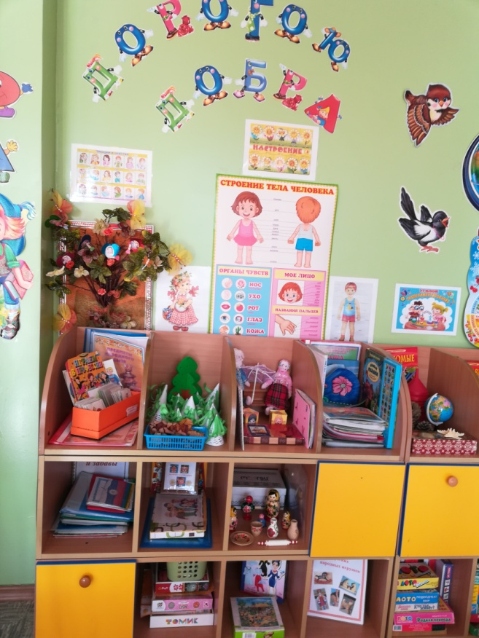 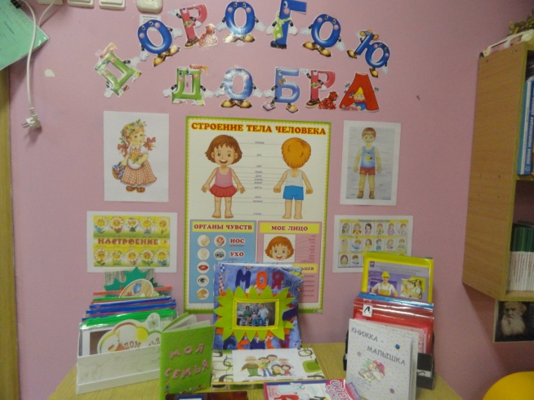
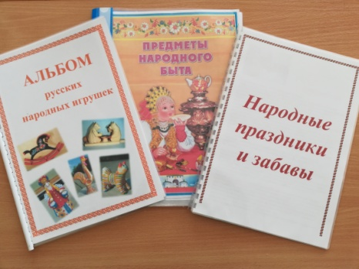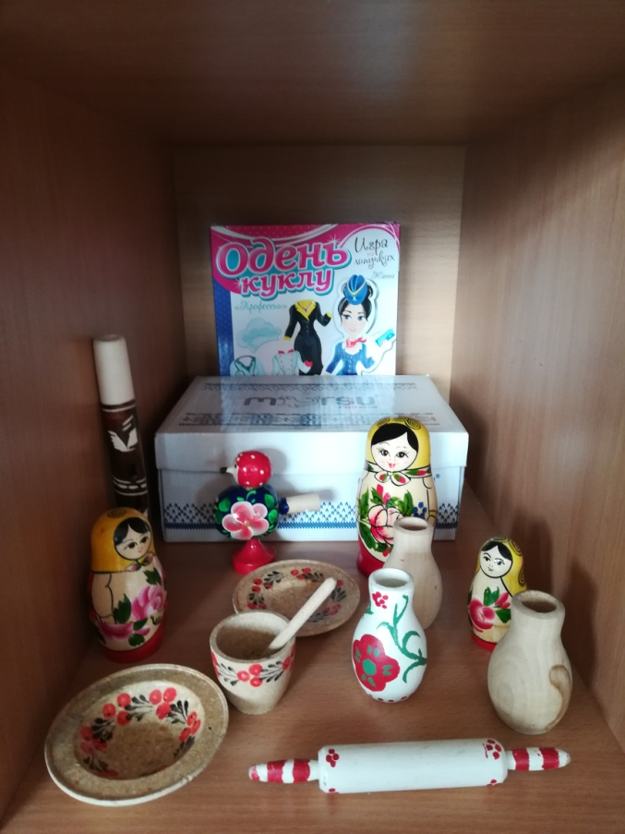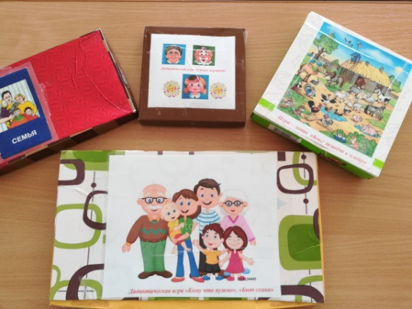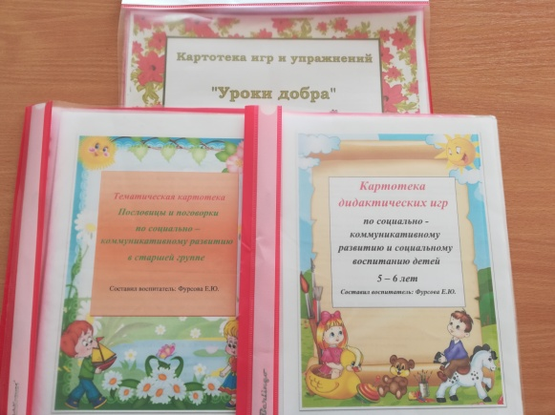
Настольно – дидактические игры, альбомы, картотеки, игрушки, предметы быта…
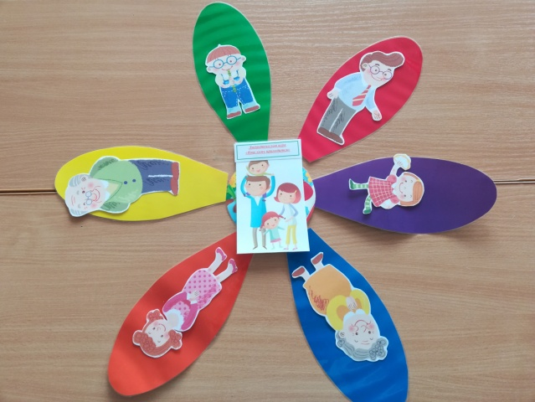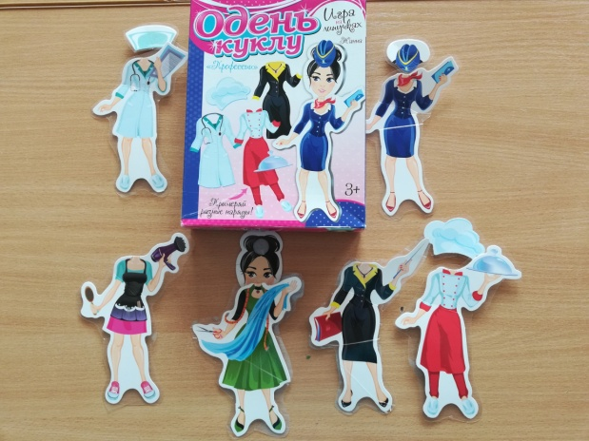

Патриотический уголок «Россия – Родина моя!»
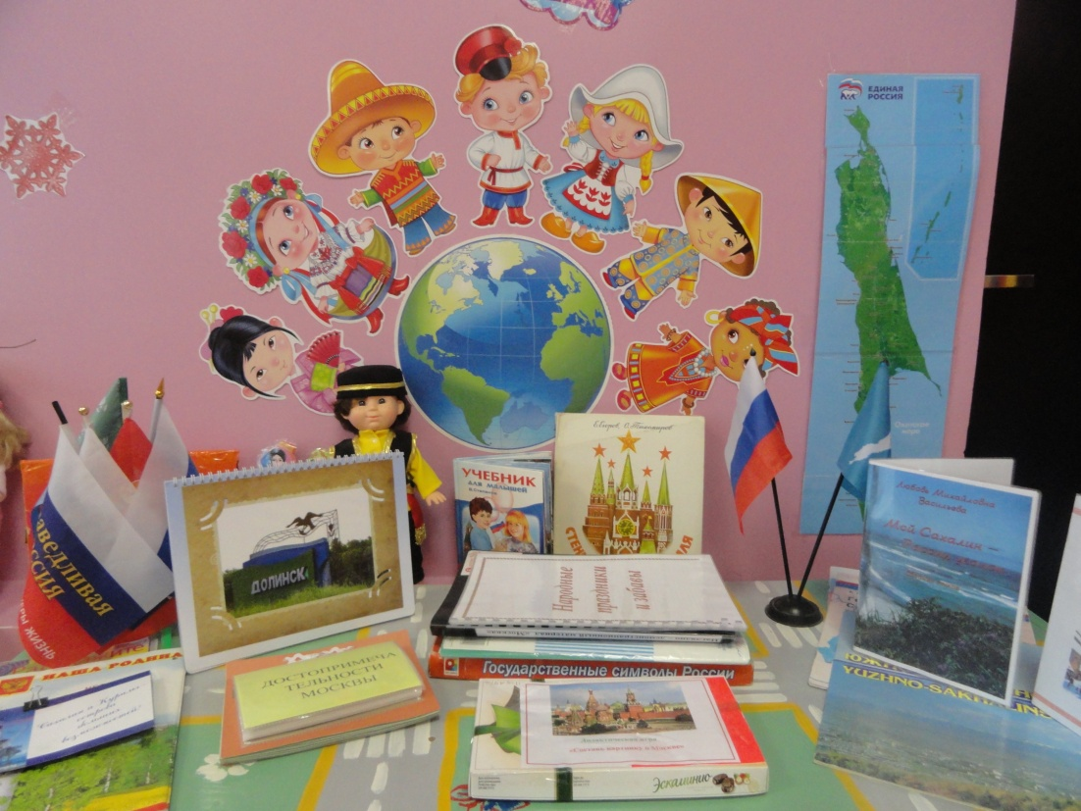
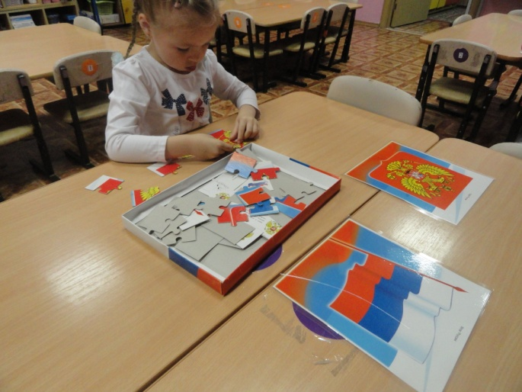
«Россия – Родина моя!»
«Долинск - капелька России!»
Фотоальбомы, символика России, книги, настольные игры…
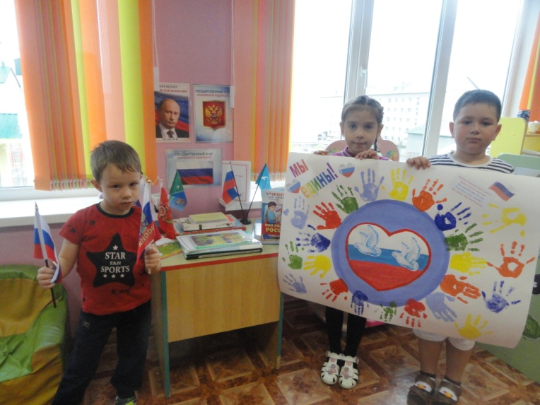
Приложение 5.
«Я – человек: я – мальчик, я – девочка»
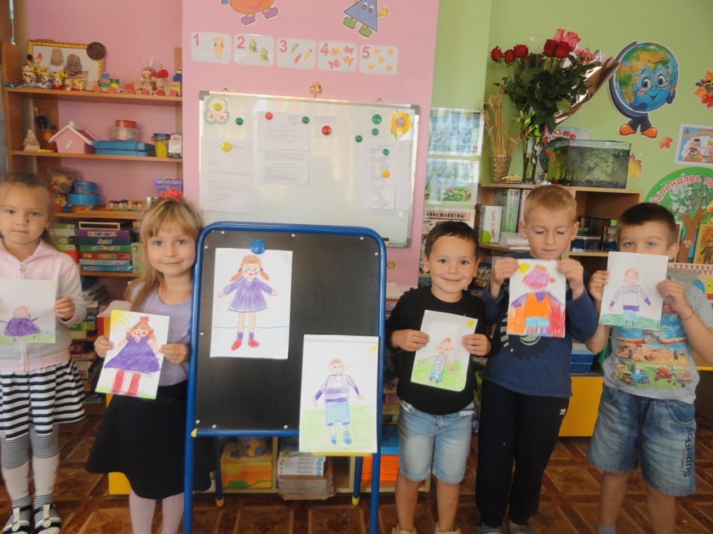
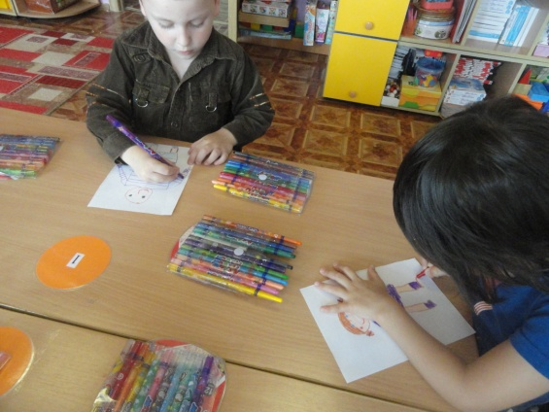
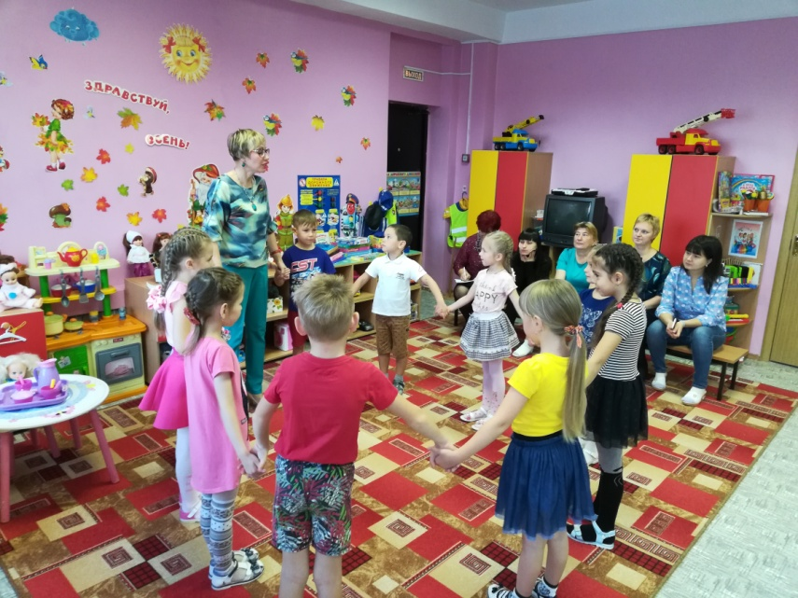
Речевые игры:
«Ласковые слова», ««Дружат в нашей группе…»
Приложение 6.
«Мужчины и женщины»
Формирование взаимоотношений в сюжетно – ролевой игре.
Расширение представлений о профессиях.
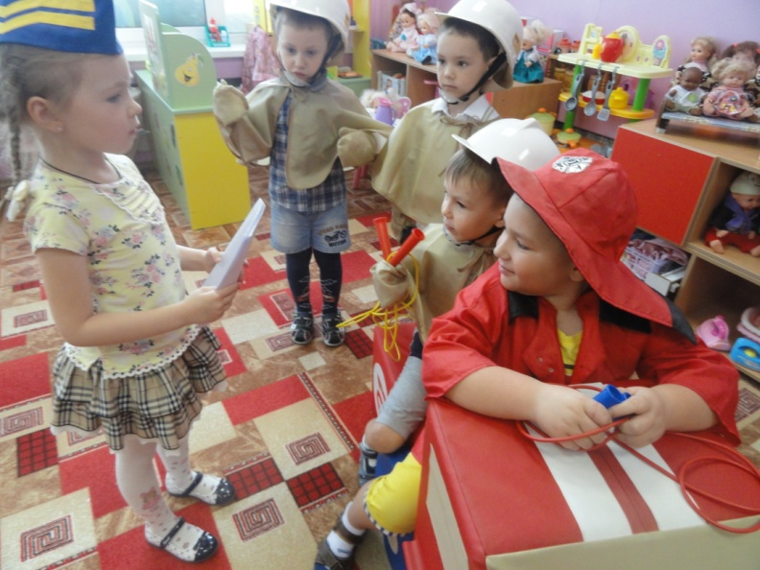
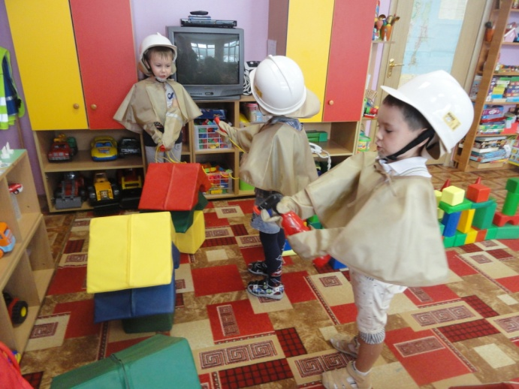
Сюжетно - ролевые игры:
«Пожарники» «Спасатели»
«Салон красоты» «Моя семья

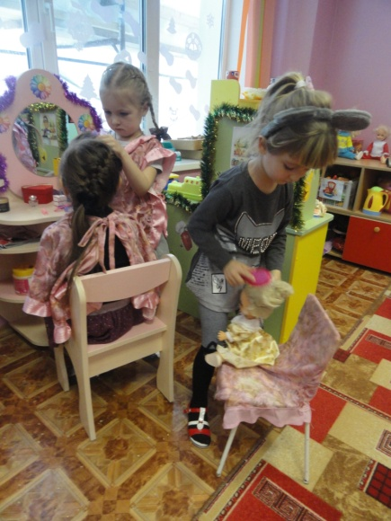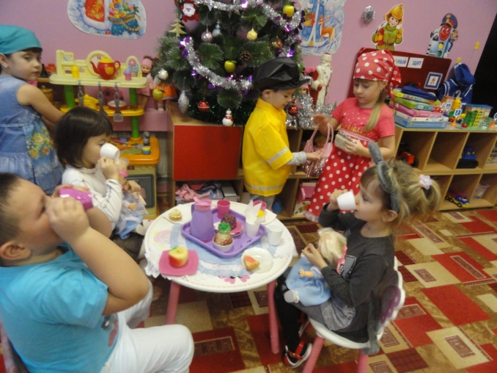
Приложение 7.
«Моя семья»
Проект «Мама – солнышко моё!»
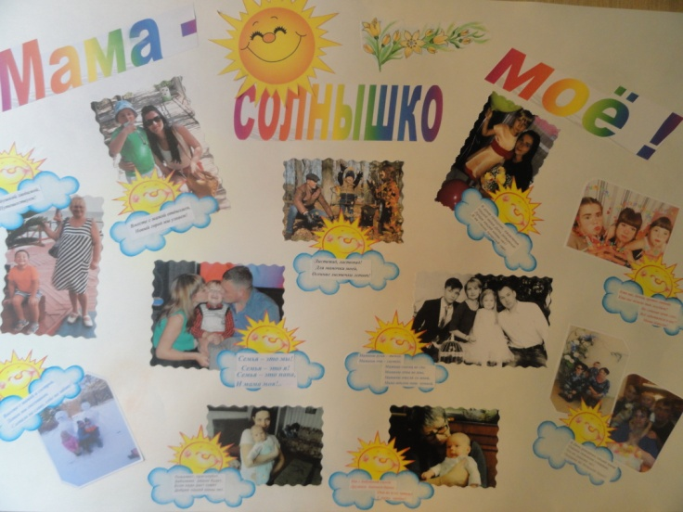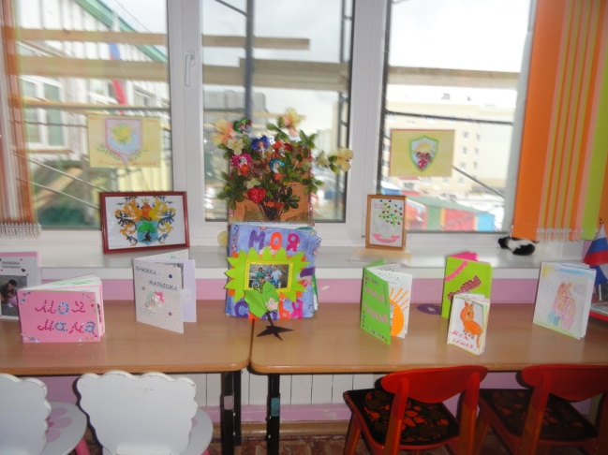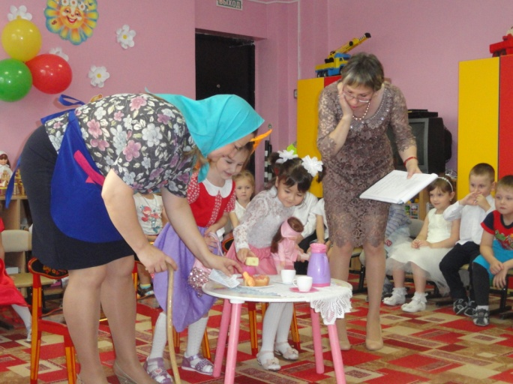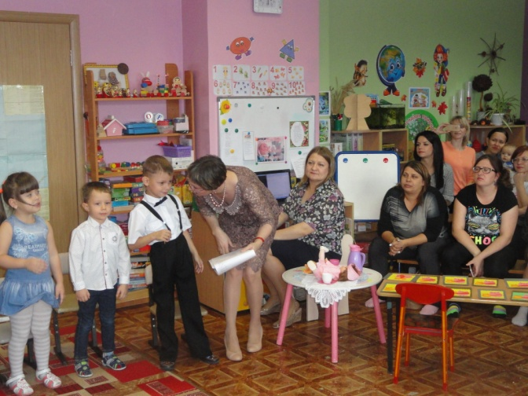
Презентация
Книжки – малышки: «Моя семья», «Герб моей семьи!».
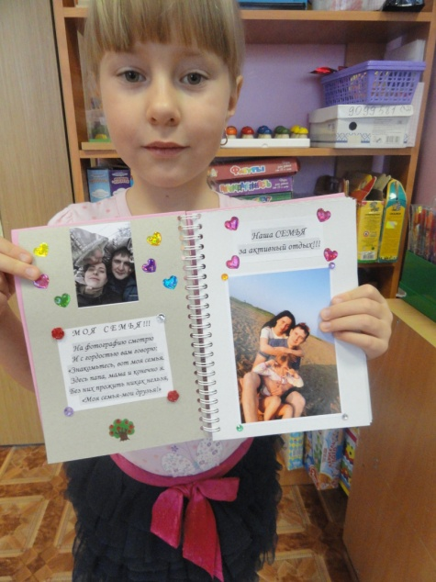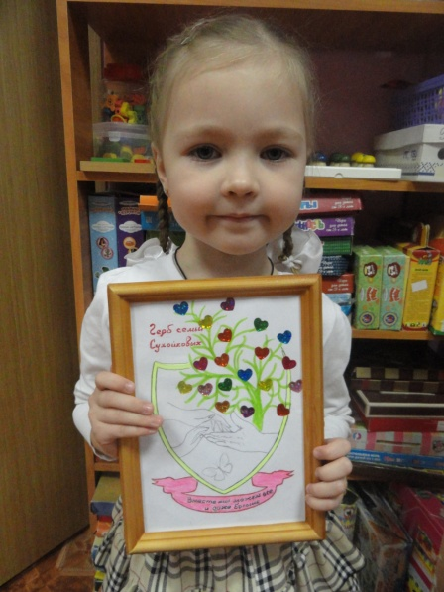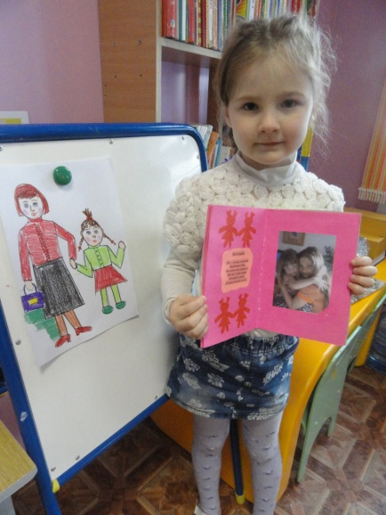

Приложение 8.
«История развития человека»
Дидактическая игра «Лента времени»
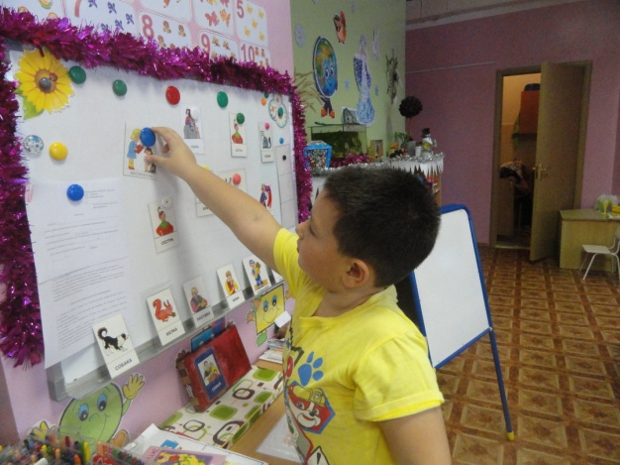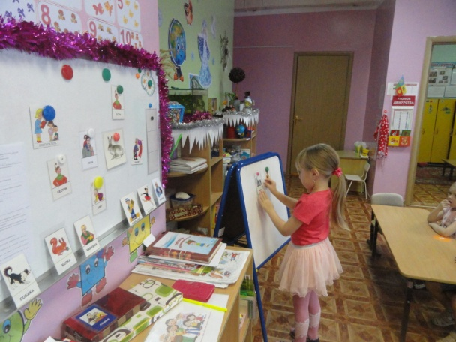
Экспериментирование: «Песок, камень, глина»
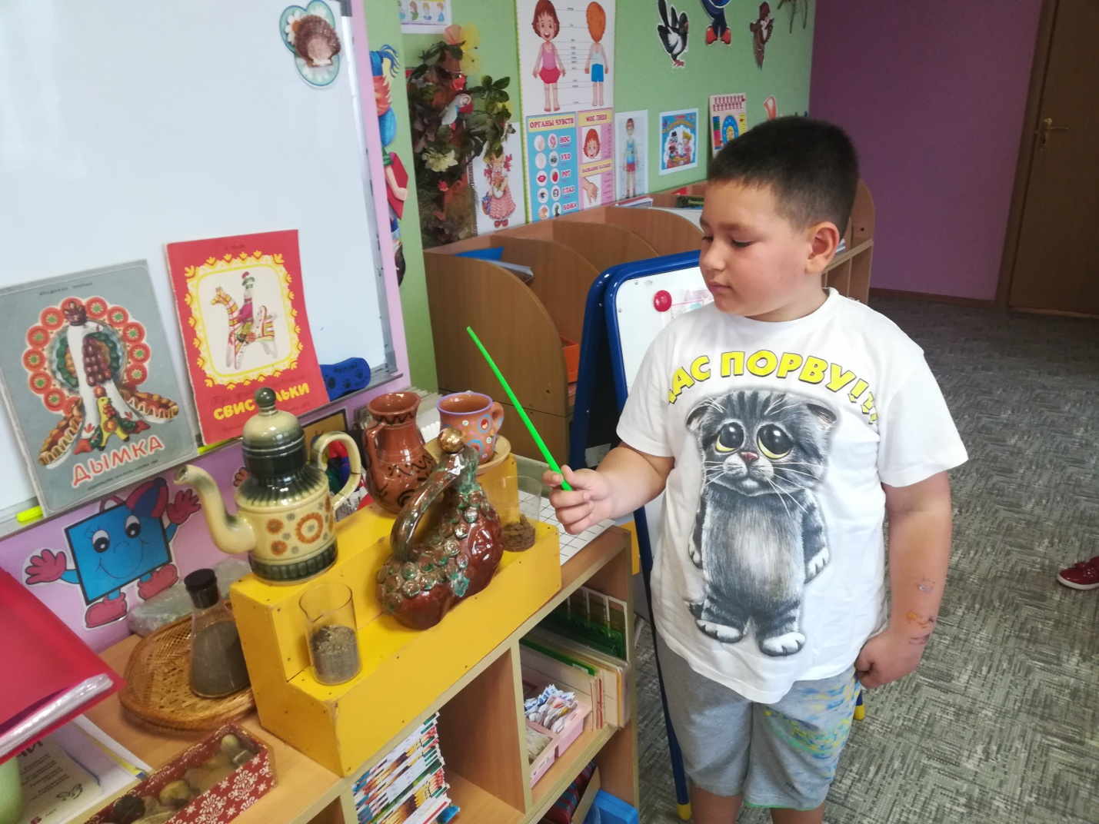
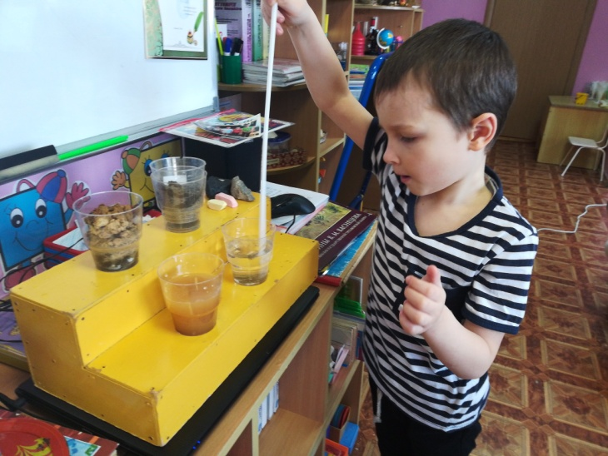
Приложение 9.
«Родной город. Родная страна»
Рассматривание альбома «Город Долинск – капелька России»
Дидактические игры: «Что за здание такое!», «Узнай и назови!»
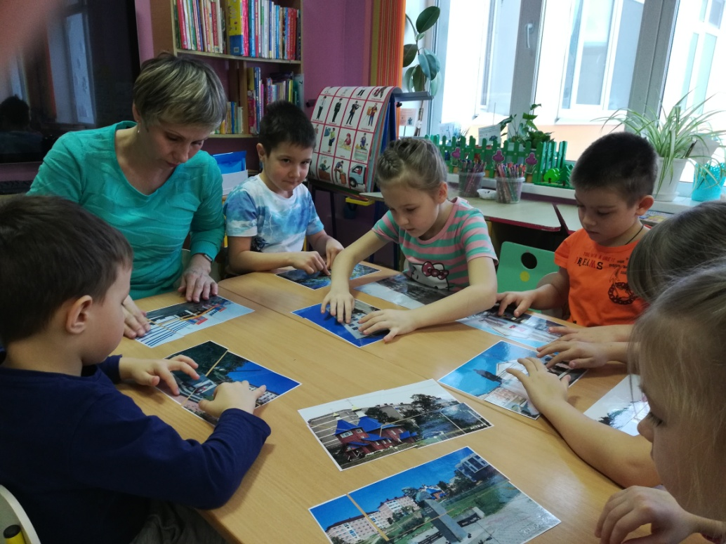
Экскурсия в парк «Дружбы»
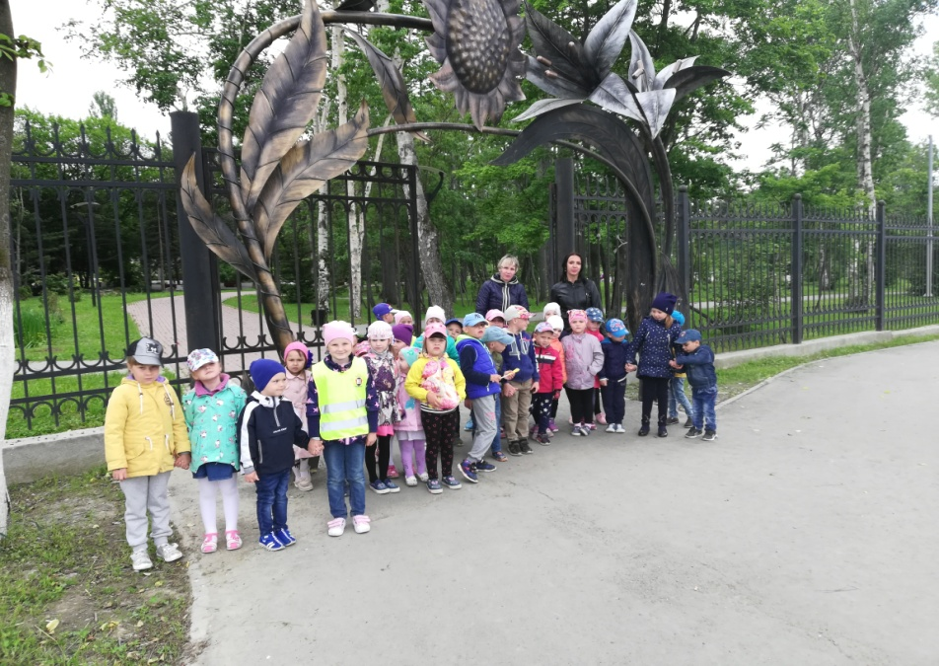
Приложение 10.
«Русская традиционная культура»
«Изба и русское подворье»
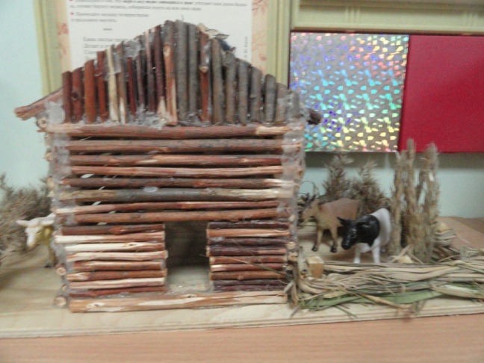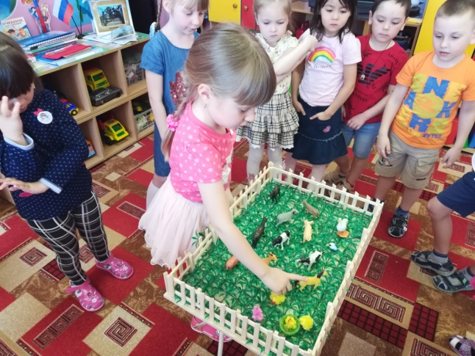
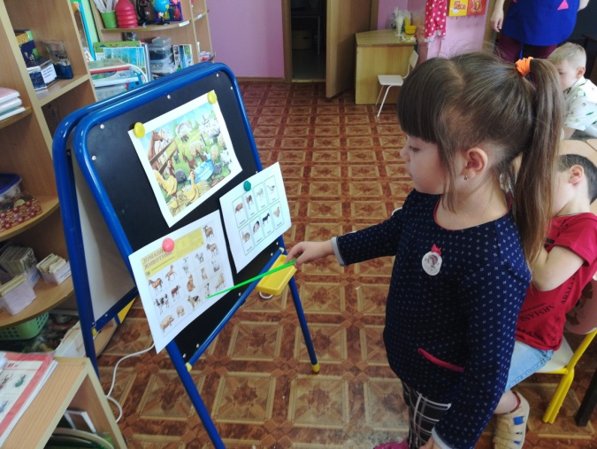
Мастер – класс «Роспись деревянных ложек и матрёшек»
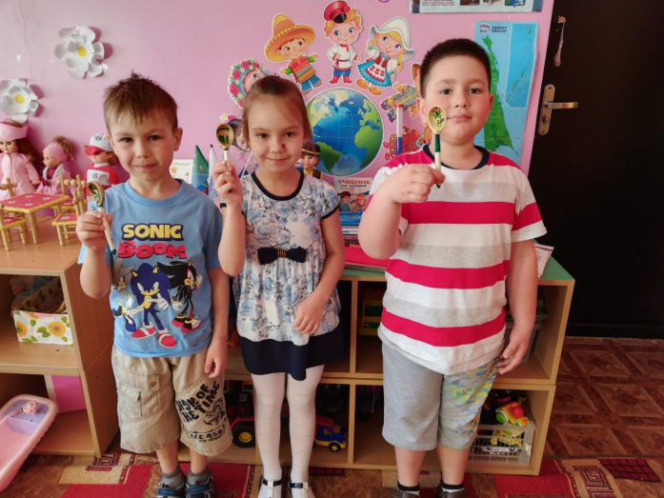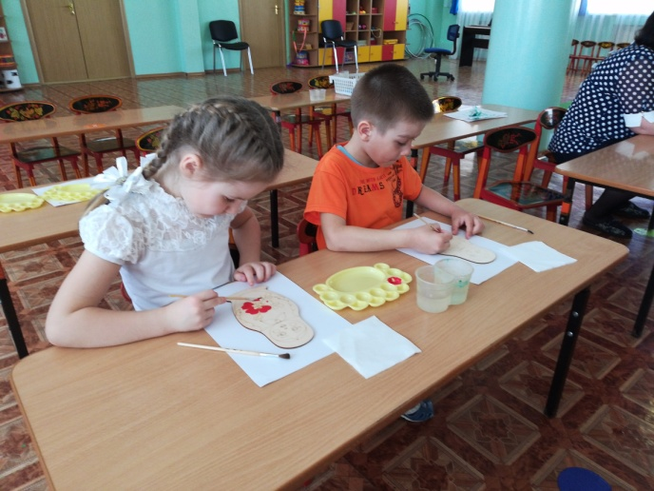

Приложение 11.
Консультации для родителей
Консультация для родителей
СЕМЕЙНЫЕ ТРАДИЦИИ
«Человека делают человеком светлые воспоминания детства». Эти слова принадлежат писателю Ф. Достоевскому. И хорошо, если будут эти воспоминания не отрывочные. Хорошо, если ребенок вынес из детства и сохранил на всю последующую жизнь стойкие семейные традиции. Он их, конечно, постарается перенести в свою семью. Позаботьтесь о поддержании благоприятной эмоциональной семейной атмосферы. Она важна и для вас, и для ребенка.
Семья крепка своими традициями, которые крепнут год от года, становятся нормой поведения и добрыми привычками. Добрые традиции сделают насыщенной и интересной семейную жизнь, в том числе и детскую. На первое место мы поставим «детские дни рождения». Все семьи, независимо от материального уровня, могут себе позволить праздновать детские дни рождения. К сожалению, этот детский праздник зачастую родители вроде бы стараются делать для своего ребенка и его друзей, но в силу неподготовленности (а порой непродуманности и недодуманности) это мероприятие проходит как обычное застолье для взрослых, где дети предоставлены сами себе. Важно хозяевам учесть различный возраст друзей своего ребенка и продумать активное участие каждого из них в торжестве.
Великолепно сделать семейной традицией походы и всякого рода «вылазки» на природу. Только советуем очень вдумчиво подойти к такого рода экскурсиям: чтобы было интересно и вам, и вашим детям.
Субботы и воскресенья даны человеку для того, чтобы он отдыхал вместе со своей семьей. В этом плане горячо агитируем за экскурсии по городу. Чем больше экскурсий, тем больше знаний и впечатлений у дошкольников. Почти все, чем располагает город, в котором вы живете, нужно показать на этапе дошкольного детства. Причем в некоторые места нужно ходить по много раз.
Предлагаем примерную тематику экскурсии в пределах города. В детские театры, музеи, в зоны отдыха и парк. После всех экскурсий хорошо бы иметь собственные фотографии, которые всегда будут напоминать приятный досуг с родителями.
Очень хорошей семейной традицией является ведение летописи своей семьи, ее предков, которую можно оформлять в фотографиях, переписке, описаниях и мемуарных воспоминаниях. В этот вид деятельности постепенно вовлекается и дошкольник, понимая с возрастом причастность к своей многочисленной родне.
Несомненно, полезно иметь в разнообразии своих семейных традиций коллекционирование. Неважно чего: марок, моделей машин в картинках, книг и так далее. Но уж если коллекционировать книги, то не просто стремиться к их количеству, а весьма продуманно приобретать, к примеру, словари, энциклопедии, произведения любимых авторов или определенный жанр. И ребенок со временем почувствует, что данная работа взрослыми проводится не для улучшения интерьера квартиры, а для углубления познаний в той или иной области. К таким семейным увлечениям взрослых, бесспорно, приобщаются дети.
В прошлом веке были модными семейные чтения. И не только модными, традиционными, но и полезными в плане воспитания своего подрастающего поколения. Дети воочию убеждались, какой интерес имеют домочадцы к книгам, как они выразительно их перечитывают, какие жаркие дискуссии ведут о прочитанном. Вполне понятно, в данном случае формировалась культура речевого общения взрослых и детей. Дети стремились подсознательно подражать родителям. И дух семейного чтения передавался из поколения в поколение.
Несколько слов о традиции проводить отдых летом совместно с детьми. По этому поводу есть различные толкования. С одной стороны, нет сомнения в том, что даже самые любящие родители устают от повседневных забот и необходимости постоянно воспитывать своих детей. Сама по себе разница в возрасте объясняет подобное состояние. Особенно справедливо это в отношении матери, которой приходится проводить со своими чадами гораздо больше времени, чем отцу. Многие женщины просто мечтают побыть в обществе только взрослых людей. Но если существует традиция отдыхать совместно с детьми, то нужно, непременно, продумать программу отдыха и подготовиться к ней.
Чем больше дети будут знать, что их ожидает, тем легче они приспособятся к новой обстановке. Конечно, лучше всего путешествовать налегке вместе, но все же мы советуем захватить несколько любимых игрушек и книжек. Не следует ожидать, что наши ребята усядутся на землю и начнут любоваться природой. Мы нередко представляем себе отдых в виде полного ничегонеделания, но дети - то остаются, как всегда активными, а иной раз становятся еще более деятельными.
Конечно, можно придумать много увлекательных дел с участием детей. Но время это действительно принесет всем радость и удовольствие только в том случае, если мы и в самом деле будем делать все дела вместе.
Сделанные во время отпуска фотографии через годы напомнят нам о прекрасных днях, проведенных вместе.
Наконец, последние два – три дня отпуска лучше провести всем вместе дома, не сразу возвращаясь к привычному повседневном ритму.
Надо постараться, чтобы у детей постепенно складывалось убеждение – сколько бы ни было на земле прекрасных и замечательных мест, нет ничего лучше родного дома.
Да, если будут семейные традиции – у вас может быть больше уверенности в том, что ребенок будет тянуться домой, будет любить близких, его не перетянет тревожная «улица» со всякими печальными неожиданностями.
И дошкольник будет расти, пребывая в эмоциональном благополучии!

Приложение 12.
Сводная таблица старшей группы на 2017– 2018учебный год

Мониторинг
«Социального – коммуникативного развития
и социального воспитания старших дошкольников»

Уровни | Высокий |  | Средний |  | Низкий
Уровни | н.г. | к.г. | н.г. | к.г. | н.г. | к.г.
Количество детей | 0 | 5 | 18 | 19 | 9 | 3
Показатели | 0% | 19% | 67% | 70% | 33% | 11%

Оценочный уровень:
Высокий уровень: 3,6 – 5;
Средний уровень: 2,8 – 3,5;
Низкий уровень: 2 – 2,7.

Критерии оценки:
когнитивной, эмоционально – чувствительной, поведенческой сферы.
Уровни | Высокий |  | Средний |  | Низкий
Уровни | н.г. | к.г. | н.г. | к.г. | н.г. | к.г.
Количество детей | 3 | 8 | 14 | 17 | 12 | 2
Показатели | 11% | 30% | 65% | 63% | 24% | 7%

Оценочный уровень:
Высокий уровень: 15 – 20 баллов
Средний уровень: 8 – 14 баллов
Низкий уровень: 0 – 7 баллов

Приложение 13.
Проект «Разные дома»
Экскурсия в музей «Жилища разных народов»
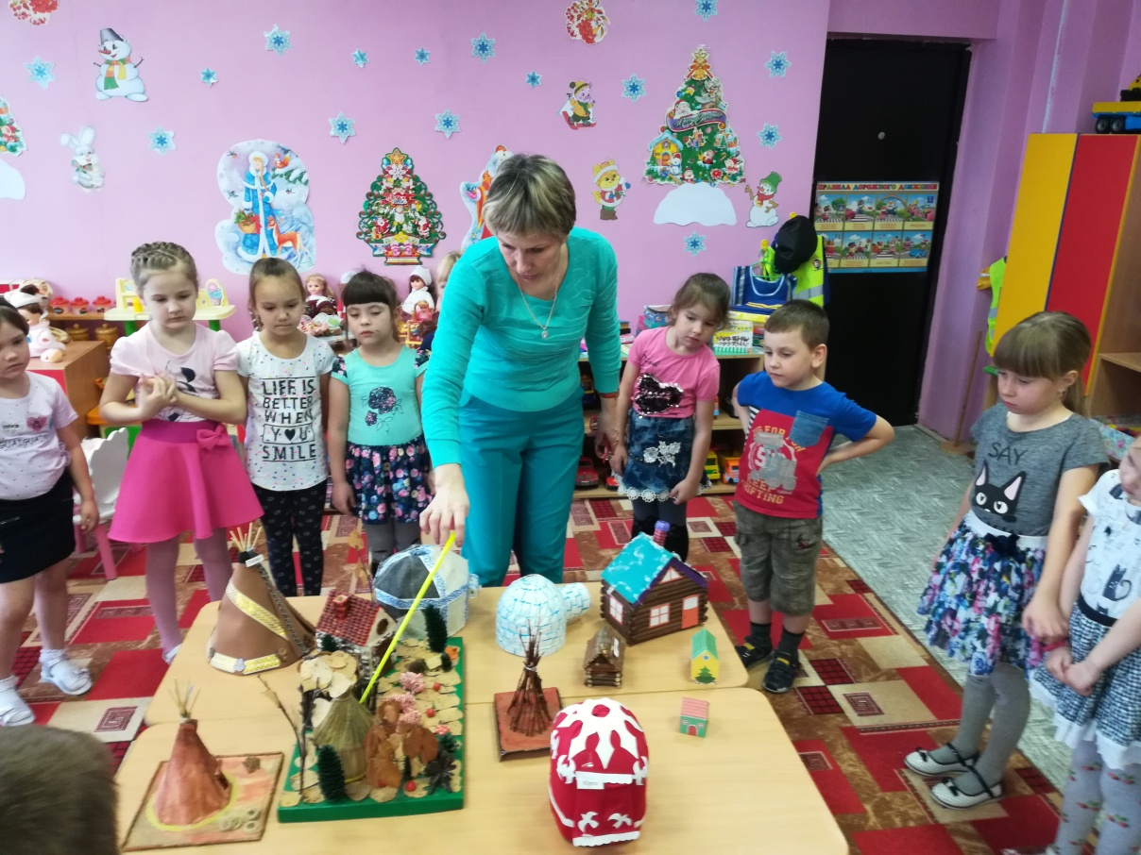
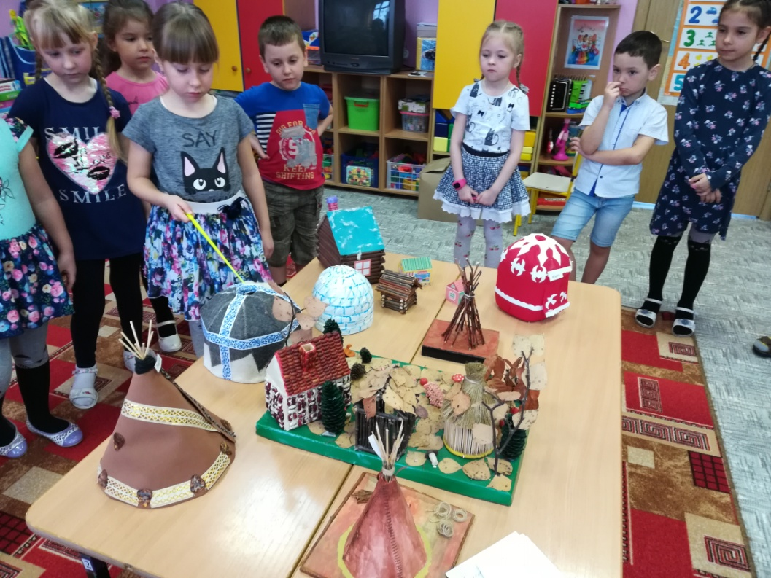

Изобразительная деятельность «Жилища разных народов»
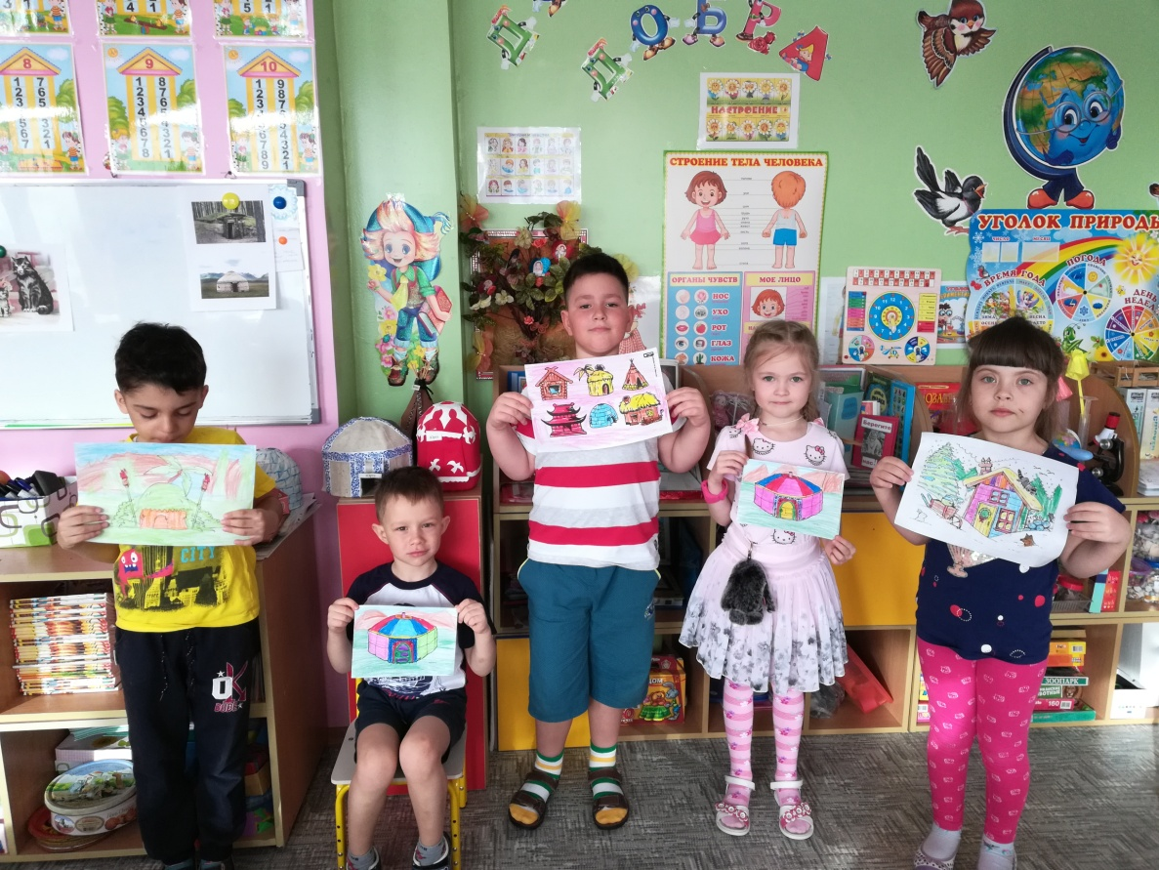

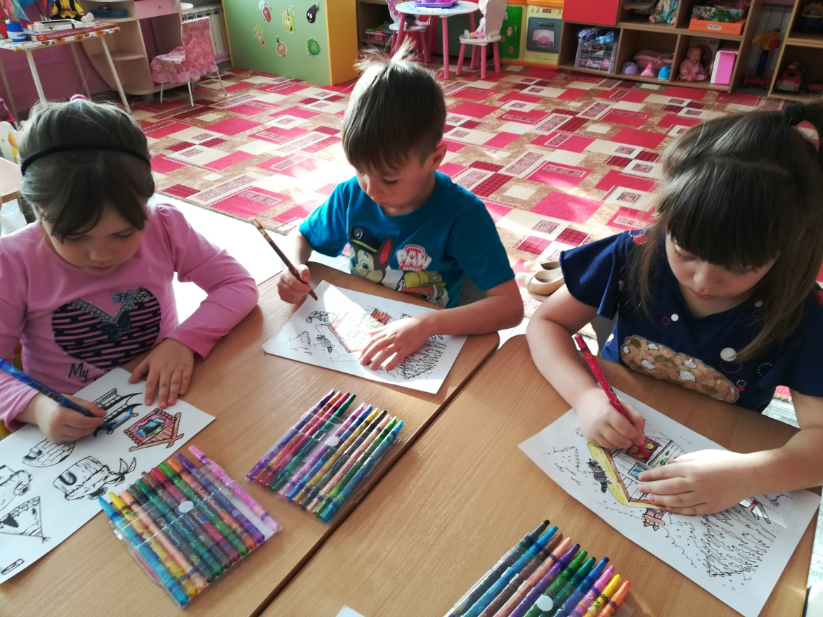
Приложение 14.
«Моделирование родового дерева своей семьи»
Дидактическая игра «Мои родственники»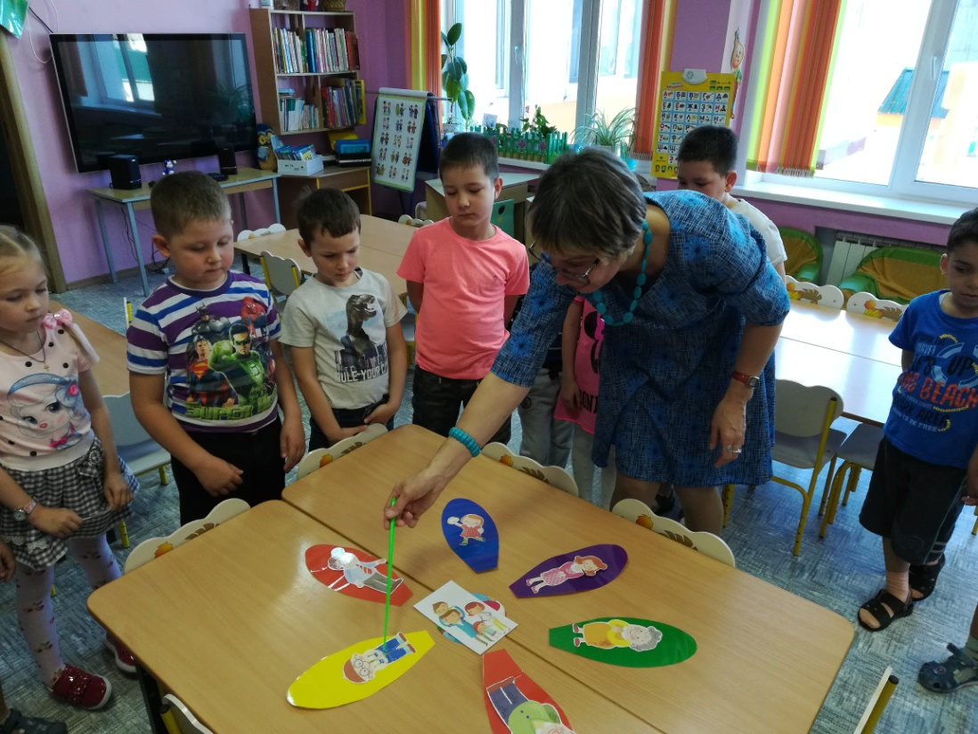
«Родословное дерево»
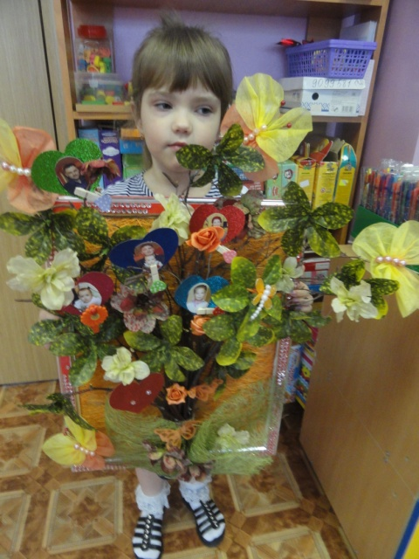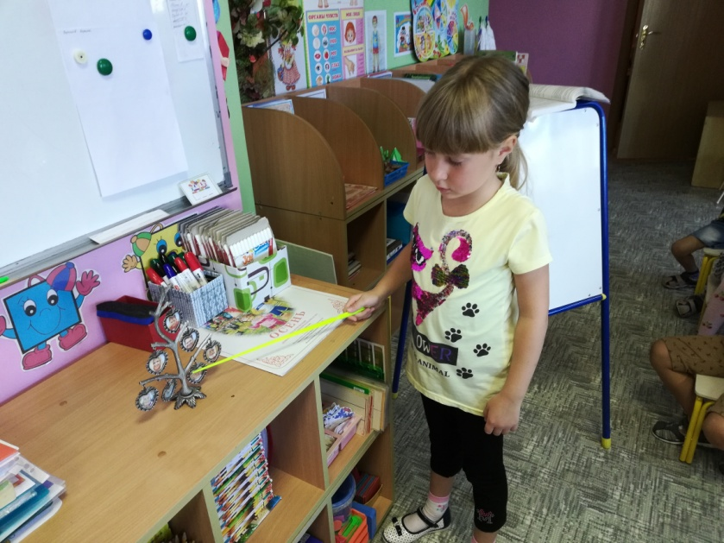

Моделирование родового дерева своей семьи
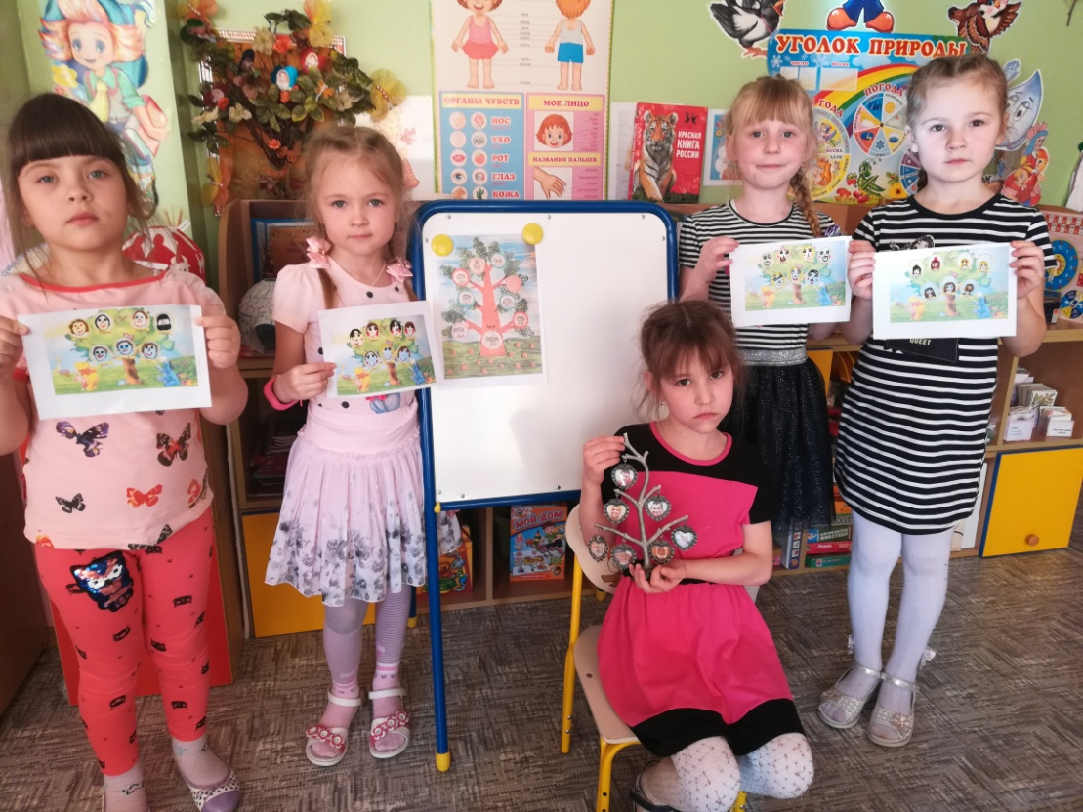
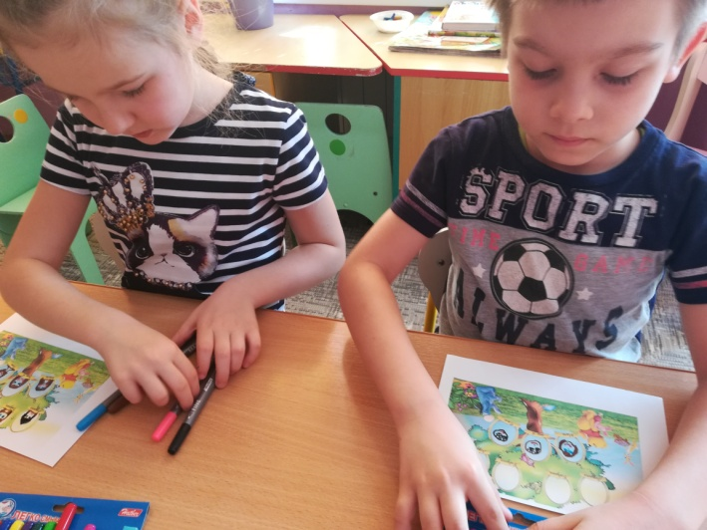
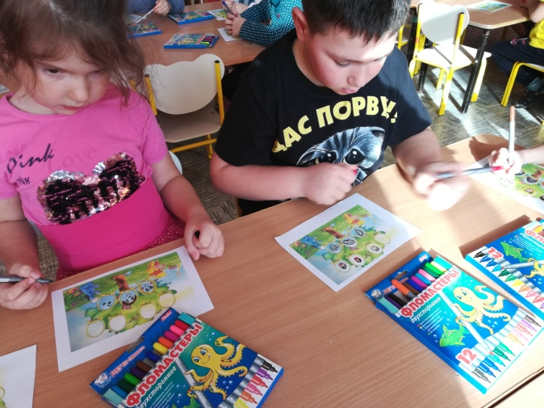
Приложение 15.
«Историческое путешествие по родной стране»
Игра – лото: «Москва – Великий город», «Построй Спасскую башню»
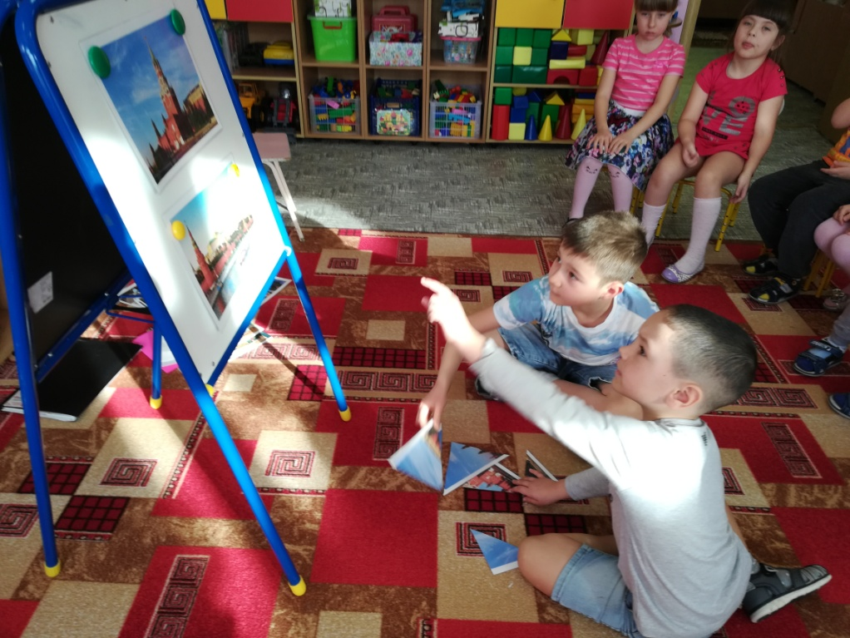
«Православные храмы России»
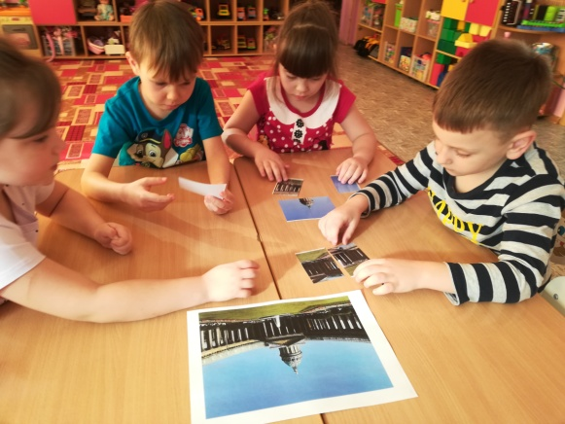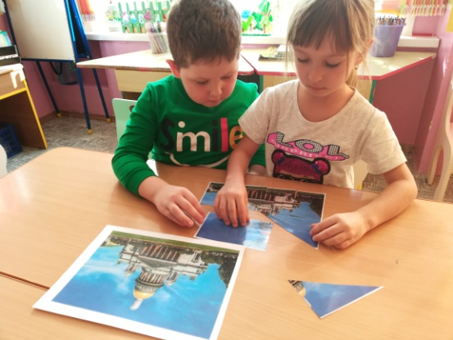
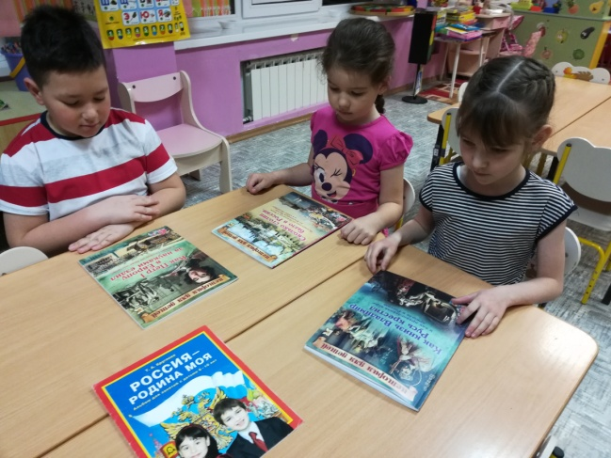
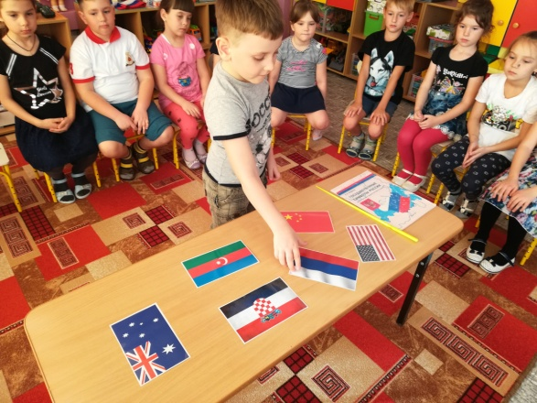
«Составление рассказов о русских богатырях России»

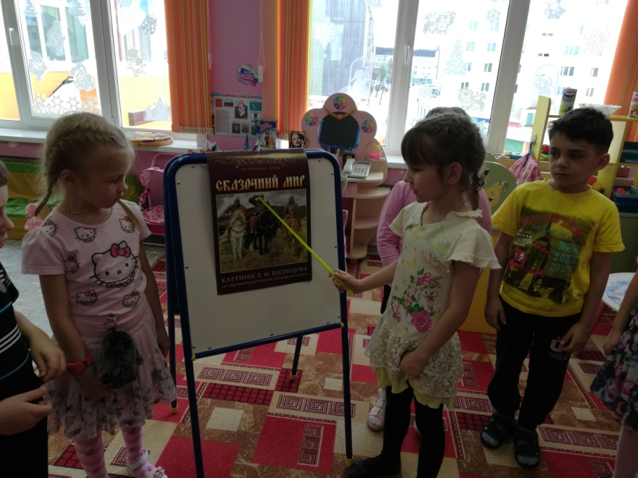

«Беседа о разных национальностях, проживающих в России»
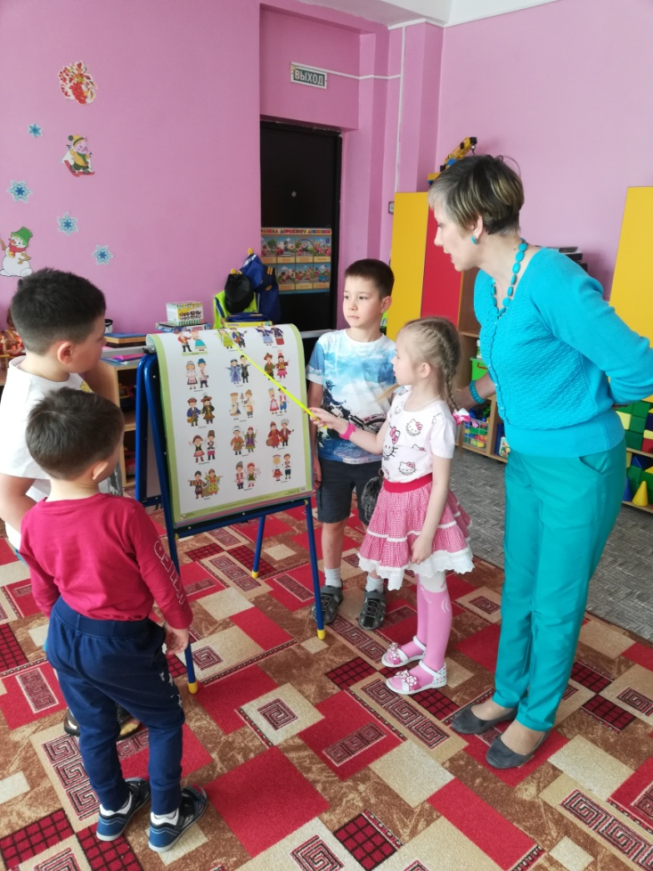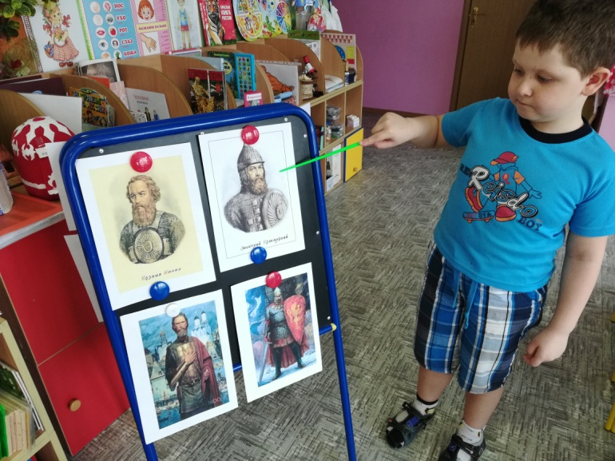
«Русские богатыри»

Приложение 16.
«Неделя русской культуры»
«Макет русской избы»
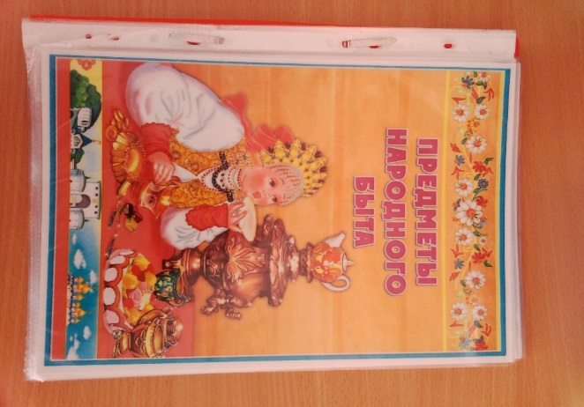
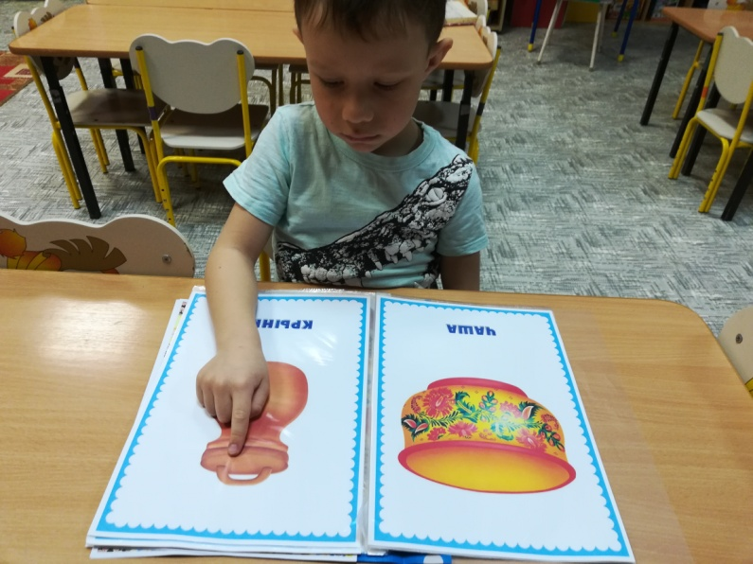

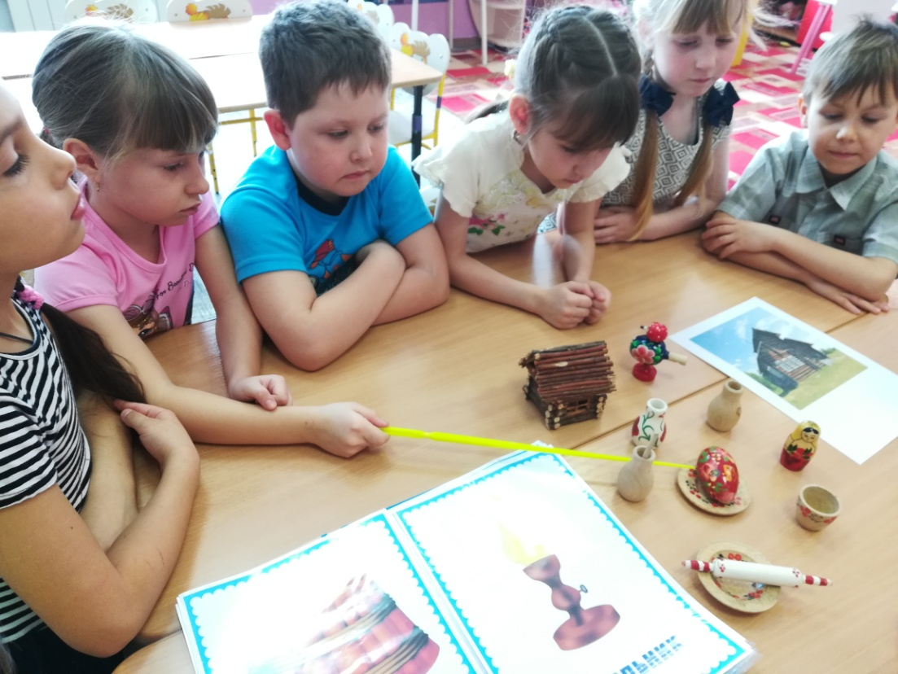

Приложение 17.
«Культура других народов»
«В музее национальных костюмов:
русский, белорусский, татарский, украинский»
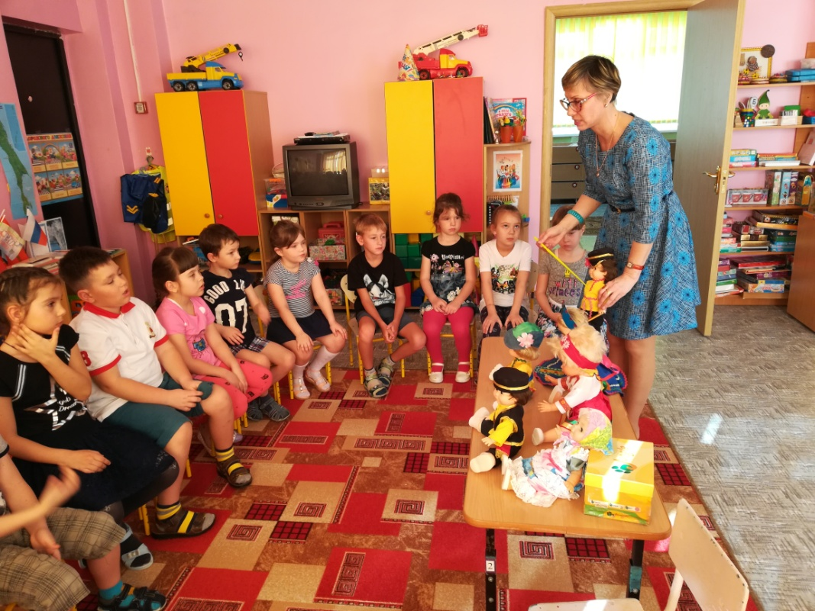

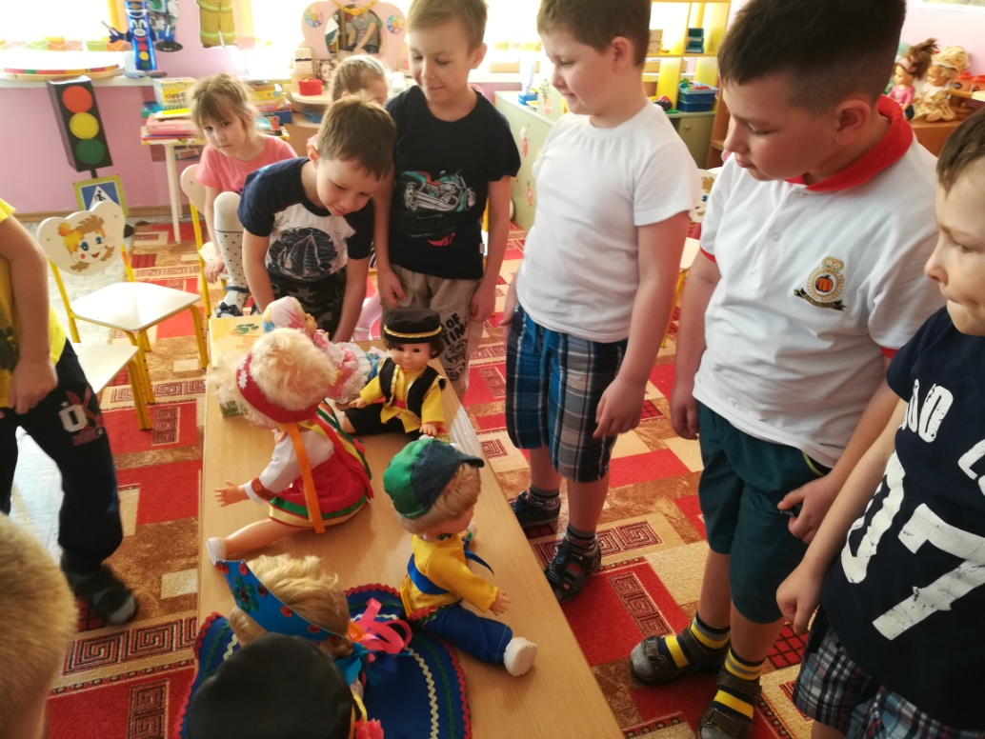

Формировали толерантное отношение к культуре других народов.
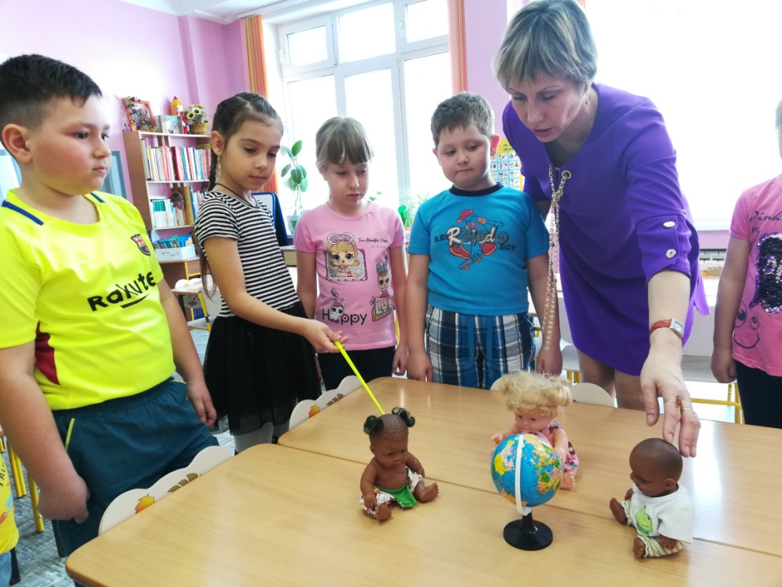

Дидактическая игра «Сложи портрет»
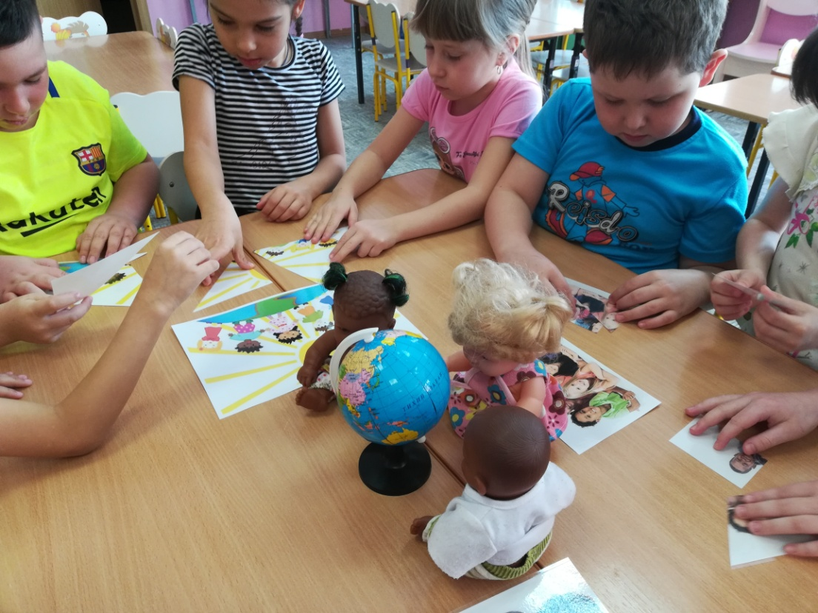

Приложение 18.
«Взаимодействие с семьями»
Папки – раскладушки: «Гендерное воспитание в семье
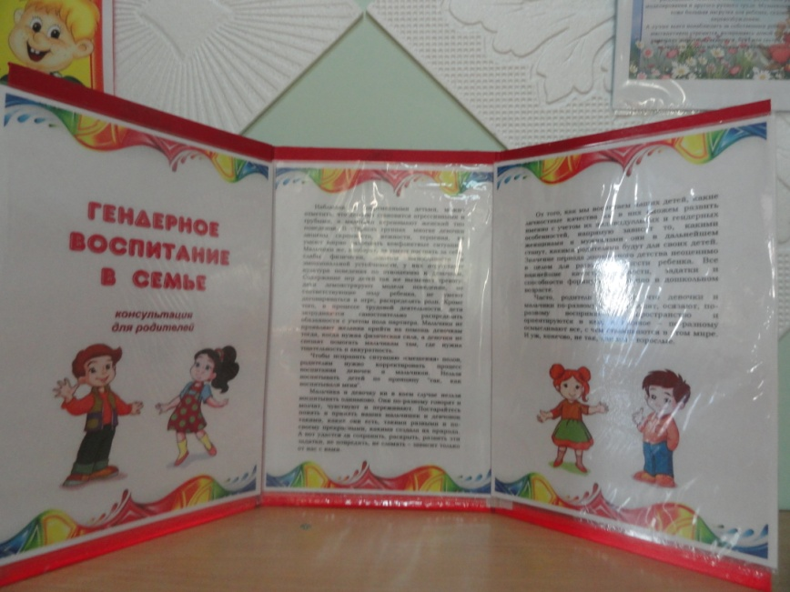
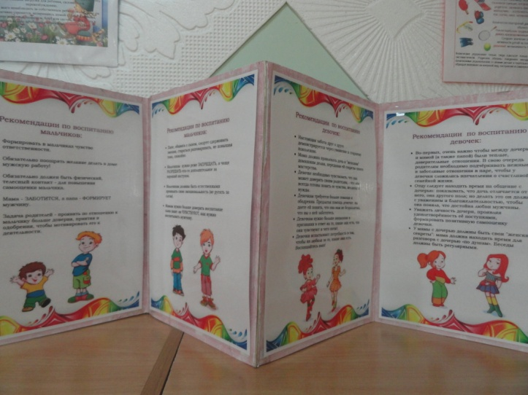
«Что такое хорошо и что такое плохо»
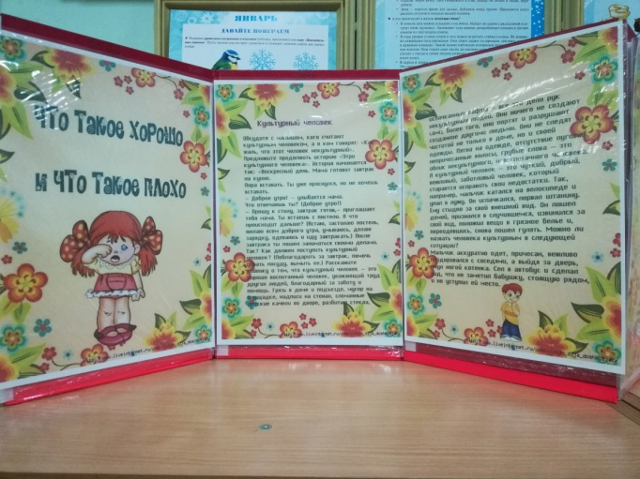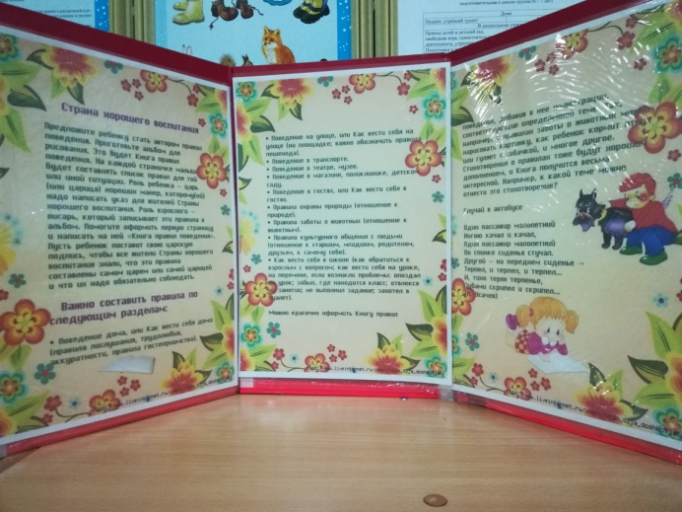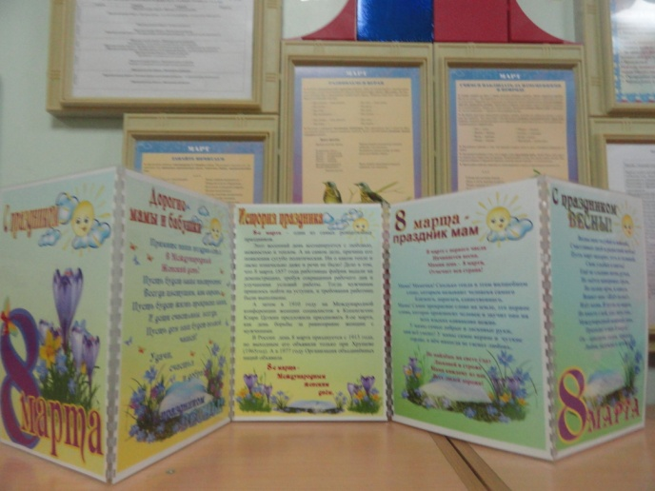

Совместные мероприятия в детском саду и в группе:
«День открытых дверей», досуги, праздники, трудовая деятельность.

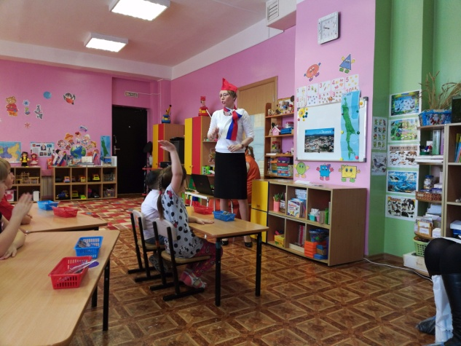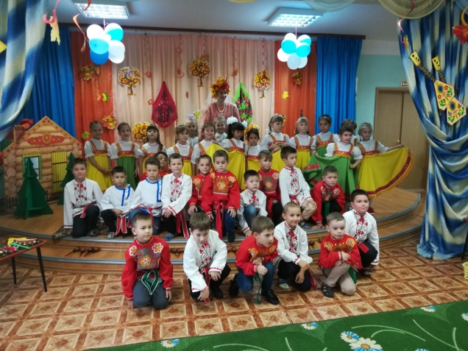

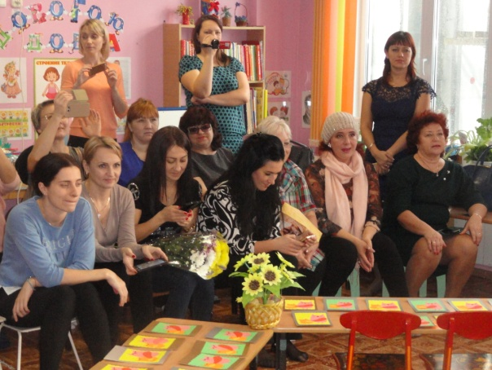
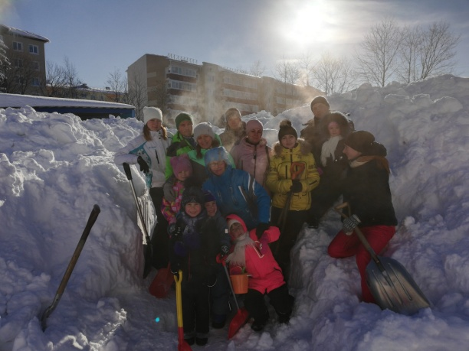
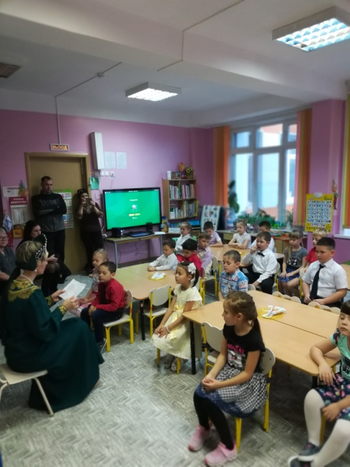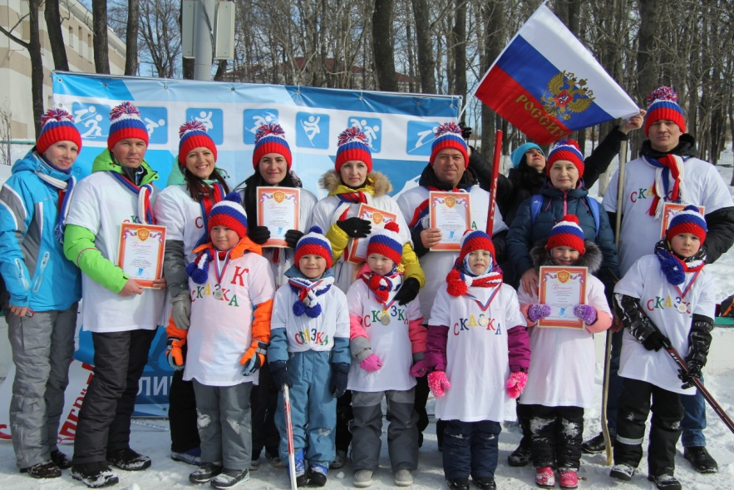
Приложение 19.
Сводная таблица подготовительной группы на 2018– 2019 учебный год

Мониторинг
«Социального – коммуникативного развития
и социального воспитания старших дошкольников»

Уровни | Высокий |  | Средний |  | Низкий
Уровни | н.г. | к.г. | н.г. | к.г. | н.г. | к.г.
Количество детей | 0 | 6 | 24 | 20 | 3 | 1
Показатели | 0% | 22% | 88% | 75% | 12% | 3%

Оценочный уровень:
Высокий уровень: 3,6 – 5;
Средний уровень: 2,8 – 3,5;
Низкий уровень: 2 – 2,7.

Критерии оценки:
когнитивной, эмоционально – чувствительной, поведенческой сферы.
Уровни | Высокий |  | Средний |  | Низкий
Уровни | н.г. | к.г. | н.г. | к.г. | н.г. | к.г.
Количество детей | 3 | 8 | 22 | 18 | 2 | 1
Показатели | 11% | 29% | 80% | 67% | 9% | 4%

Оценочный уровень:
Низкий уровень: 0 – 7 баллов
Средний уровень: 8 – 14 баллов
Высокий уровень: 15 – 20 баллов

